ФЕДЕРАЛЬНОЕ АГЕНСТВО ПО ОБРАЗОВАНИЮ

ПАСТОЕВ И.Л.
ЕЛЕНКИН В.Ф.

Г И Д Р А В Л И К А

Методические указания и задачи для практических занятий
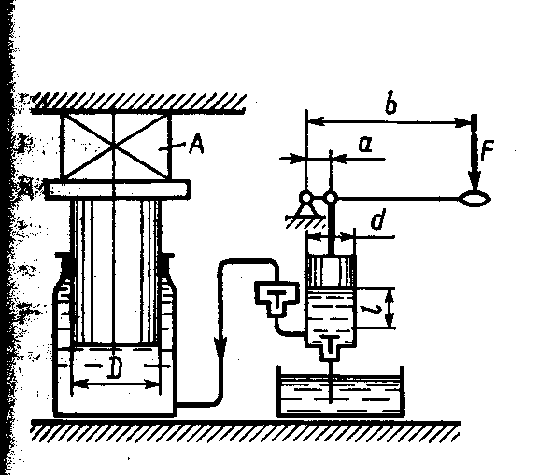

МОСКВА - 2005

Федеральное агентство по образованию
МОСКОВСКИЙ ГОСУДАРСТВЕННЫЙ ГОРНЫЙ УНИВЕРСИТЕТ
КАФЕДРА ГОРНЫХ МАШИН И ОБОРУДОВАНИЯ

Утверждено УМС МГГУ в качестве учебного пособия

ПАСТОЕВ И.Л.
ЕЛЕНКИН В.Ф.

Г И Д Р А В Л И К А

Методические указания и задачи для практических занятий по дисциплине «Гидравлика». для студентов, обучающихся по направлению 651600 – Технологические машины и оборудование по специальности 170100 – Горные машины и оборудование

Москва – 2005 год

Раздел 1. Физические свойства жидкости

К основным физическим свойствам жидкости относятся плотность, сжимаемость и вязкость. Эти свойства определяют качество физических процессов, происходящих в гидравлических системах, и являются критериями для оценки пригодности использования жидкости в том или ином гидроприводе горной машины.
Плотность жидкости – параметр, характеризующий количество ее массы в единице объема
$ρ=\frac{m}{V},\frac{\text{кг}}{м^{3}},$ (1.1)

где м-масса жидкости; V-объем жидкости.
Измеряется плотность приборами, которые называются денсиметрами (ареометрами, плотномерами и т.д.). Эти приборы дают показания плотности в относительных безразмерных единицах $ρ_{0}$. Чтобы получить значение плотности в абсолютных величинах, необходимо пользоваться следующей формулой:

$ρ=ρ_{0}$ $ρ_{\text{ст}}$, (1.2)

где$ρ_{\text{ст}}$- плотность стандартного вещества.
Для капельных жидкостей – это плотность дистиллированной воды при температуре
4${}^{0}$ С $ρ_{\text{ст}}$= 1000 $\frac{\text{кг}}{м^{3}}$.
Для газов– это плотность воздуха при температуре 20${}^{0}$С и нормальном атмосферном давлении $ρ_{\text{ст}}=1,2\frac{\text{кг}}{м^{3}}$.
Плотность некоторых известных жидкостей и газов приведена в таблице 1.1

Таблица 1.1
Жидкость | Температура  $C$ | Плотность  $ρ$$\text{кг}м^{3}$ | Жидкость | Температура  $С$ | Плотность  $ρ$$\text{кг}м^{3}$
Вода. Стандартное вещество | 4 | 1000 | Воздух. Стандартное вещество | 20 | 1,186
Масло индустриальное. | 50 | 876-930 | Масло турбинное | 50 | 900
Воздух | 20 | 1,293 | Спирт | 20 | 790
Керосин | 15 | 820 | Бензин | 20 | 680-720
Глицерин | 20 | 1260 | Ртуть | 20 | 13546
Серная кислота | 20 | 1830 | Морская вода | 20 | 1030

Плотность жидкости не остается постоянной. Она изменяется с изменением давления и температуры.
В гидравлических расчетах часто используется удельный вес жидкости $γ$.
Плотность и удельный вес связаны между собой соотношением

$γ=\frac{G}{V}=ρ$g $\frac{Н}{м^{3}}$, (1.3)
где G – вес жидкости; g – ускорение свободного падения.
Сжимаемость – свойство жидкости изменять свой объем при изменении давления.
Характеризуется сжимаемость жидкости коэффициентом объемного сжатия $α_{p}$

$α_{p}=\frac{1}{V}\frac{ΔV}{ΔP}\frac{1}{\text{Па}}$, (1.4)

где V – первоначальный объем;
$ΔV$ - изменение объема
$ΔP$ - изменение давления.
Относительное изменение объема жидкости вызывает изменение ее плотности, поэтому сжимаемость жидкости можно характеризовать, как способность жидкости изменять свою плотность при изменении давления. Изменение плотности при этом имеет выражение

$ρ=ρ_{\text{исх}}(1+α_{р}ΔР$), (1.5)

где$ρ_{\text{исх}}$- исходное значение плотности.
Поскольку значения коэффициентов $α_{p}$ весьма малые (например, для минеральных масел $α_{p}≈6∗{\text{10}}^{−\text{10}}$Па${}^{−1}$) в инженерной практике чаще пользуются величиной обратной коэффициенту объемного сжатия, которую называют модулем упругости жидкости

$Е_{ж}=1α_{р},\text{Па}$ (1.6)
Значения модулей упругости некоторых жидкостей приведены в таблице 1.2

Таблица 1.2
Жидкость | Среднее значение $Е_{ж}$, МПа | Жидкость | Среднее значение $Е_{ж}$МПа
Мин. масла | 1670 | Вода | 2050
Керосин | 1300 | Нефть | 1325
Спирт | 1280 | Глицерин | 4000

Тепловое расширение – это свойство жидкости изменять свой объем при изменении температуры. Тепловое расширение характеризуется коэффициентом объемного расширения $α_{t}$
$α_{t}=\frac{1}{V}\frac{ΔV}{Δt},\frac{1}{\text{град}}$, (1.7)
где $Δt$ - изменение температуры;
При изменении температуры изменяется не только объем жидкости, но и ее плотность Среднее значение коэффициента $α_{t}$ при температуре 20${}^{0}$С для некоторых жидкостей представлено в таблице 1.3

Таблица 1.3
Жидкость | $$α_{t}{\text{10}}^{−4}(\text{град})^{−1}$$ | Жидкость | $$α_{t}\text{10}(\text{град})^{−1}$$
Минеральные масла | 7 | Водомасляная эмульсия | 1.5
Спирт | 11 | керосин | 9.6
Нефть | 9.2 | Ртуть | 1.8
Глицерин | 4.9 | Ацетон | 14,3

Совместное влияние давления и температуры на плотность жидкости описывается выражением
$ρ=ρ_{\text{исх}}(1+α_{р}ΔР−α_{t}Δt)$ (1.8)

Это уравнение свидетельствует о том, что жидкость обладает свойством сжимаемости.
Повышение температуры жидкости в замкнутом объеме, величина которого не изменяется ($ΔV$=0) приводит к повышению в нем давления, которое можно определить из выражения
$ΔP=α_{t}E_{ж}Δt$, Па (1.9)

Вязкость – это свойство жидкости оказывать сопротивление относительному смещению ее слоев (частиц). Оно проявляется только при движении жидкости. В жидкости, находящейся в покое оно не обнаруживается. В связи с тем, что свойство вязкости определяет сопротивление движению жидкости, оно оказывает огромное влияние на процессы в гидросистемах.
Вязкость жидкости можно оценить тремя коэффициентами:
Динамическим коэффициентом вязкости -$μ$.(Па⋅с)
Кинематическим коэффициентом вязкости -$ν$. ($\frac{м^{2}}{с}$)
Условным коэффициентом вязкости – ВУ.$(бр)$
На практике легче всего определить условный коэффициент ВУ. Он определяется с помощью вискозиметра Энглера, и представляет собой отношение времени истечения через насадок прибора стандартного количества исследуемой жидкости к времени истечения при тех же условиях через этот прибор такого же количества дистиллированной воды:
ВУ=$\frac{t_{ж}}{t_{в}}бр$, (1.20)
где $t_{ж}−$ время истечения через прибор исследуемой жидкости;
$t_{в}$ - время истечения через прибор дистиллированной воды. (Это время обычно указывается на приборе).
Зная условный коэффициент ВУ можно определить кинематический коэффициент вязкости по формуле Уббелоде
$ν=(0,\text{0731}\text{ВУ}−\frac{0,\text{0631}}{\text{ВУ}}){\text{10}}^{−4},\frac{м^{2}}{с}$ (1.21)
Зная кинематический коэффициент вязкости $ν$, можно определить динамический коэффициент $μ$ по формуле
$μ=\text{νρ}$ (Па ⋅с) (1.22)

Размерность динамического коэффициента$μ$ можно найти из закона вязкости Ньютона:
$τ=μ\frac{{\text{dv}}_{Χ}}{\text{dy}}\text{.}$ (1.23)
где $τ−$ касательное напряжение между смещающимися слоями жидкости.
$\frac{{\text{dv}}_{Χ}}{\text{dy}}$ - градиент скорости слоев, т.е. приращение скорости между слоями жидкости по вертикальной оси координат.
Введем обозначения массы М, длины L, времени Т, найдем $\left[μ\right]={\text{ML}}^{−1}T^{−1}=({\text{MLT}}^{−2})L^{−2}T$
В единицах СИ это будет (Па⋅с), в СГС – пуаз (П). 1П=0,1(Па⋅с.)
Размерность кинематического коэффициента $ν$ можно найти из выражения 1.22
$\left[ν\right]=L^{2}T^{−1}$. В единицах СИ это ($\frac{м^{2}}{с})$, в СГС – Стокс, (Ст.). 1Ст=1 ⋅10${}^{−4}\frac{м^{2}}{с}\text{.}$
Вязкость жидкости при изменении температуры изменяется. У капельных жидкостей с повышением температуры она уменьшается, а у газов увеличивается.
Зависимость вязкости от температуры у различных жидкостей различна. Выразить ее аналитически общим уравнением весьма затруднительно. При выполнении гидравлических расчетов можно воспользоваться следующими зависимостями:
Для воды
$ν_{t}=\frac{0,\text{0177}}{1+0,\text{0337}t+0,\text{000221}t^{2}}{\text{10}}^{−4}\frac{м^{2}}{с}$, (1.24)
где t – температура.

Для воздуха
$ν_{t}=(0,\text{132}+0,\text{000918}t+0,\text{00000066}t^{2}){\text{10}}^{−4}\frac{м^{2}}{с}$ (1.25)
Для минеральных масел вязкостью ВУ$\text{16}$ в интервале температур +30 ÷ +150${}^{0}$ С и вязкостью ВУ16 в интервале температур +40 ÷ +110${}^{0}$С влияние температуры на вязкость масла можно определить по формуле
$ν_{t}=ν_{\text{50}}(\frac{\text{50}}{t})^{n}$, (1.26)
где ¤ -вязкость масла при температуре 50${}^{0}$С;
n – коэффициент, зависящий от вязкости ВУ. Его значения приводятся в таблице 1.4

Таблица 1,4
ВУ${}_{\text{50}}$ | 1,2 | 1,5 | 2,0 | 3,0 | 4,0 | 5,0 | 6,0 | 7,0 | 8,0
n | 1,39 | 1,72 | 1,79 | 1,99 | 2,13 | 2,24 | 2,32 | 2,42 | 2,49
ВУ${}_{\text{50}}$ | 9,0 | 10,0 | 15,0 | 20,0 | 30,0 | 35,0 | 50,0
n | 2,56 | 2,75 | 2,86 | 2,96 | 3,06 | 3,1 | 3,17

Следует заметить, что для воды и водно-масляных эмульсий пользоваться условным коэффициентом вязкости ВУ нельзя, поскольку при определении его принимается вязкость воды постоянной. Вместе с тем она изменяется в зависимости от температуры, о чем свидетельствуют данные таблицы 1.5

Таблица 1.5
t${}^{0}$С | 0 | 4 | 20 | 50 | 80
$ν\frac{м^{2}}{с}$10${}^{−6}$ | 1,7923 | 1,5674 | 1,0068 | 0,5561 | 0,3668

В инженерной практике чаще пользуются кинематической вязкостью жидкости, значения которой для некоторых жидкостей при различной температуре приведены в таблице 1.6

Таблица 1.6
Жидкость | Кинематическая вязкость  $ν=\frac{м^{2}}{с}$⋅10${}^{−6}$
Жидкость | Температура ${}^{0}$С
Жидкость | 20 | 40 |  | 60
Вода | 1,005 | 0,670 | 0,475
Водно-масляная эмульсия ВНИИНП-117 | 1,08 | 0,8 | 0,68
Минеральное масло И-20А | 98,2 | 30,7 | 19,8

Удельная теплоемкость жидкости определяется как количество теплоты, которое необходимо передать единице массы жидкости, чтобы температура ее повысилась на 1${}^{0}$С
За единицу удельной теплоемкости принимается коэффициент с${}_{р}$=Дж/(кг⋅град).
Среднее значение теплоемкости при температуре до 100${}^{0}$С некоторых жидкостей представлено в таблице 1.7
Таблица 1.7
Жидкость | Температура ${}^{0}$С | с${}_{р}$=Дж/(кг⋅град)
Вода | 20 | 4180
Минеральное масло | 20 ÷ 100 | 1880 ÷ 2090
Ацетон | 20 | 2180
Глицерин | 20 | 2400
Спирт этиловый | 20 | 2430

Количество теплоты, необходимое для нагрева жидкости можно определить из выражения
$θ=c_{p}$⋅m⋅$ΔT,$ (1.27)
где m – масса нагреваемой жидкости; $ΔT$ - приращение температуры.
В гидросистемах большое значение имеет свойство теплопроводности жидкости. Оно характеризуется количеством теплоты, которое проходит в единицу времени через единицу площади слоя жидкости толщиной в единицу длины и определяет способность жидкости передавать теплоту. От этого свойства жидкости во многом зависит способ поддержания заданной температуры в гидросистеме. Теплопроводность жидкости оценивается коэффициентом к${}_{t}$=Вт/(м⋅град). Она изменяется с изменением температуры. Значения теплопроводности некоторых жидкостей при различной температуре представлены в таблице 1.7.

Таблица 1.7
Жидкость | к${}_{t}$=Вт/м⋅град
Жидкость | Температура, ${}^{0}$С
Жидкость | 0 | 50 | 100
Минеральное масло | - | 0,125 | -
Вода | 0,551 | 0,648 | 0,683
Глицерин | - | 0,283 | 0,288
Ацетон | 0,17 | 0,16 | 0,15
Спирт этиловый | 0,188 | 0,177 | -

Количество теплоты, передаваемое через заданную поверхность жидкости можно определить из выражения

$Δθ$= к${}_{t}S\frac{ΔT}{L}$t, Вт, (1.28)
Где S – площадь слоя жидкости; $Δ$T – перепад температуры жидкости на расстоянии L;
L – расстояние, на которое передается тепловой поток; t – время.

Практическая работа № 1
. Для опрессовки трубопровода в него закачивается дополнительный объем жидкости $ΔV$, так чтобы давление в нем повысилось на величину $ΔP$.После этого, жидкость нагревается на ${ΔT}^{0}$С, что вызывает дальнейшее увеличение давление в трубопроводе. Определить, дополнительный объем жидкости $ΔV$, окончательное давление Р в трубопроводе, и какое количество теплоты потребуется для нагревания жидкости. Принять стенки трубопровода абсолютно жесткими, а теплоемкость труб не учитывать. Варианты задач даны в таблице 1.8
Таблица 1.8
№ вари  анта | L, м | D, м | $$ΔT,C$$ | $ΔP,$МПа | $$ρ,\frac{\text{кг}}{м^{3}}$$ | Е${}_{ж},$МПа | $α_{t}$⋅10${}^{−4}$  (град)${}^{−1}$ | с${}_{p}$  $$\text{Дж}\text{кг}(\text{град})$$
1 | 10 | 2,5 | 15 | 3 | 1000 | 2050 | 1,5 | 4180
2 | 15 | 2 | 12 | 4 | 1000 | 2050 | 1,5 | 4180
3 | 20 | 1,8 | 10 | 3 | 1000 | 2050 | 1,5 | 4180
4 | 25 | 1,5 | 8 | 2,5 | 1000 | 2050 | 1,5 | 4180
5 | 30 | 2 | 5 | 3 | 1000 | 2050 | 1,5 | 4180
6 | 35 | 1,5 | 6 | 4 | 880 | 1670 | 7 | 1900
7 | 40 | 1 | 3 | 2 | 880 | 1670 | 7 | 1900
8 | 35 | 2 | 4 | 3 | 880 | 1670 | 7 | 1900
9 | 30 | 1,5 | 5 | 1,5 | 880 | 1670 | 7 | 1900
10 | 25 | 1,6 | 10 | 3 | 880 | 1670 | 7 | 1900
11 | 20 | 1,5 | 8 | 2 | 880 | 1670 | 7 | 1900
12 | 15 | 2 | 10 | 3 | 1000 | 2050 | 1,5 | 4180
13 | 10 | 2 | 20 | 4 | 1000 | 2050 | 1,5 | 4180
14 | 15 | 1,5 | 15 | 3 | 1000 | 2050 | 1,5 | 4180
15 | 20 | 2 | 8 | 1,5 | 1000 | 2050 | 1,5 | 4180
16 | 25 | 1,5 | 7 | 3 | 1000 | 2050 | 1,5 | 4180
17 | 30 | 2 | 5 | 2 | 900 | 1670 | 7 | 2000
18 | 35 | 1,5 | 4 | 3 | 900 | 1670 | 7 | 2000
19 | 20 | 1,8 | 6 | 2 | 900 | 1670 | 7 | 2000
20 | 30 | 2 | 5 | 3 | 900 | 1670 | 7 | 2000
21 | 15 | 2 | 12 | 4 | 900 | 1670 | 7 | 2000
22 | 25 | 1,5 | 9 | 3 | 1000 | 2050 | 1,5 | 4180
23 | 20 | 2 | 12 | 4 | 1000 | 2050 | 1,5 | 4180
24 | 40 | 1,5 | 5 | 2,5 | 1000 | 2050 | 1,5 | 4180

Расчеты производить в единицах системы СИ с точностью до третьего знака после запятой. В конце работы все результаты работы занести в таблицу с указанием их
размерности

V | $$ΔV$$ | m | $${ΔP}_{t}$$ | P | $$θ$$

Где –V-объем трубопровода, m- масса закаченной в трубопровод жидкости; ${ΔP}_{t}$ -приращение давления в трубопроводе в результате нагревания жидкости, $θ$ - количество теплоты, затраченное на нагрев жидкости.

Практическая работа № 2

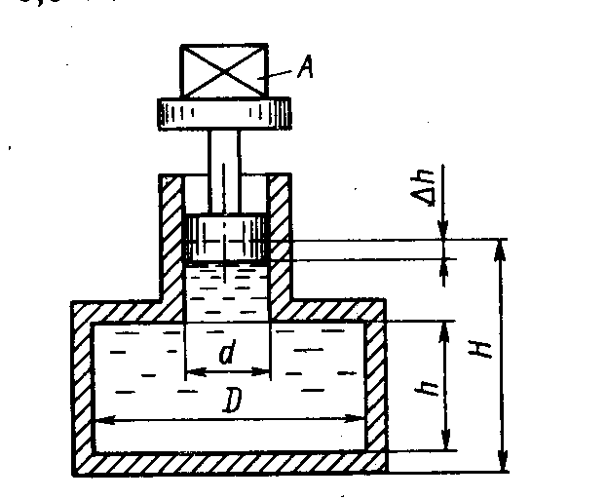
Под действием груза А массой m поршень прошел расстояние $Δh$. Начальная высота положения поршня (без груза) Н, диаметры поршня d и резервуара D, высота резервуара h. В резервуаре находится жидкость, исходная плотность которой $ρ_{\text{исх}}$. Определить объемный модуль упругости жидкости Е${}_{ж}$ и плотность сжатой жидкости. Весом поршня пренебречь. Резервуар считать абсолютно жестким.
Варианты заданий представлены в таблице 1.9

Таблица 1.9
№ варианта | m, кг | d, мм | $Δh,$мм | D, мм | H, м | h, м | $$ρ_{\text{исх}}$$  кг/м${}^{3}$
1 | 250 | 80 | 5 | 300 | 1,5 | 1,3 | 880
2 | 300 | 60 | 7 | 400 | 2,2 | 2 | 820
3 | 150 | 60 | 6 | 300 | 1,2 | 1 | 800
4 | 350 | 100 | 2 | 350 | 2,5 | 2,2 | 900
5 | 400 | 100 | 4 | 500 | 2 | 1,8 | 1000
6 | 300 | 80 | 6 | 320 | 1,8 | 1,6 | 920
7 | 250 | 60 | 7 | 360 | 2,3 | 1,9 | 880
8 | 450 | 100 | 2 | 400 | 2,4 | 2,1 | 860
9 | 350 | 90 | 3 | 350 | 1,8 | 1,5 | 900
10 | 300 | 80 | 5 | 350 | 1,4 | 1,2 | 800
11 | 600 | 100 | 2 | 500 | 2,5 | 2 | 880
12 | 800 | 120 | 1,3 | 400 | 1,7 | 1,5 | 920

Контрольные вопросы:
- Какую размерность имеет объемный модуль упругости жидкости?
- При нагревании жидкости ее плотность увеличивается или уменьшается?
- При каком условии давление в емкости будет повышаться от нагрева находящейся в ней жидкости?

Практическая работа № 3

В канистру с абсолютно жесткими стенками ($ΔV$=0) при определенной температуре
t${}_{0}$ наливается известная (из варианта работы) жидкость. Для корпуса канистры критическим давлением является 30 МПа. До какой температуры допустим нагрев заполненной жидкостью канистры ?. Варианты работы представлены в таблице1.10.

Таблица 1.10
№ вари  анта | Жидкость | t${}_{0}$$C$
1 | Минеральное масло | 20
2 | Минеральное масло | 30
3 | Минеральное масло | 50
4 | Водно-масляная эмульсия | 4
5 | Водно-масляная эмульсия | 20
6 | Водно-масляная эмульсия | 30
7 | Спирт | 5
8 | Спирт | 10
9 | Спирт | 20
10 | Керосин | 0
11 | Керосин | 15
12 | Керосин | 30
13 | Нефть | 20
14 | Нефть | 40
15 | Нефть | 50
16 | Глицерин | 20
17 | Глицерин | 30
18 | Глицерин | 40

Характеристики жидкостей брать из таблиц раздела 1.

Практическая работа №4
Построить график зависимости коэффициента динамической вязкости от температуры $μ=$ƒ(T${}^{0}$) для минерального масла, условный коэффициент которого задан вариантом
работы в таблице 1.11. Для всех вариантов взять пять точек температуры:
20; 40; 60; 80; 100.$C$ Таблица 1.11
Масштаб по осям брать произвольно.
№ вари  анта | ВУ${}_{\text{50}}$ | $$ρ\text{кг}м^{3}$$
1 | 2 | 880
2 | 3 | 900
3 | 4 | 900
4 | 5 | 880
5 | 6 | 880
6 | 7 | 880
9 | 10 | 900
7 | 8 | 900
8 | 9 | 880
9 | 10 | 880
При расчетах использовать формулы (1.21), (1.22), (1.26) и таблицу 1.4 раздела 1.
Результатом работы считать построенный график.

Контрольные вопросы:
1. Почему при нагреве жидкости вязкость ее уменьшается?
2.Какие коэффициенты вязкости Вы знаете?
3.Какой коэффициент вязкости легче всего определить на практике ?

Раздел 2. Гидростатика

Раздел «гидростатика» изучает равновесие жидкости и тел, погруженных в нее.
При решении задач гидростатики используются условные понятия, в частности математическая модель идеальной (невязкой) жидкости. Это условная жидкость, у которой отсутствует свойство вязкости ($μ=0$), плотность постоянна ($ρ=\text{const}\text{.}$), а модуль упругости Е${}_{ж}=∞$(.жидкость несжимаема). Применение этой модели в гидростатике корректно, поскольку жидкость находится в покое и частицы не имеют относительного смещения.

Гидростатическое давление– критерий напряженного состояния жидкости под действием поверхностных сил, имеет выражение

Р.=$\frac{F}{S}$$\frac{Н}{м^{2}}$, (2.1)
Где F – сила; S – площадь поверхности жидкости, на которую действует сила.
Единицей измерения гидростатического давления в СИ является $\frac{Н}{м^{2}}$ или Па (Паскаль).
Эта единица относительно мала, поэтому в технике применяется кратная ей единица -Мпа
1Мпа=10Па. В единицах СГС давление измеряется в атмосферах, ат ($\frac{\text{кГс}}{{\text{см}}^{2}}$).
Эти единицы между собой имеют следующее соотношение:
1ат≈10${}^{5}$Па≈0,1Мпа
На Западе, в частности в Германии, давление измеряется в барах, 1 бар=1ат≈0,1Мпа
В Англии единицей измерения давления является psi($\frac{1\text{фунт}}{\text{кв}\text{.}\text{дюйм}}$)(пси).Соотношение между этими единицами следующее:
1 бар≈14,5 psi.
Различают несколько понятий гидростатического давления: абсолютное, избыточное и вакуум.
Абсолютным давлением называют давление, замеренное от условного абсолютного нуля.
Например, атмосферное давление считается абсолютным. За нормальное атмосферное давление принимается величина давления воздуха на поверхности мирового океана
Р${}_{\text{атм}}$1,033⋅10${}^{5}$Па.
Поскольку горное оборудование чаще всего работает в условиях атмосферного давления, при измерениях удобнее принимать за нуль величину Р${}_{\text{атм}}$.При абсолютном давлении, превышающим атмосферное, разность между ними называется избыточным давлением.

Р${}_{\text{изб}}$=Р${}_{\text{абс}}$-Р${}_{\text{атм}}$ (2.2)
При абсолютном давлении ниже атмосферного, разность между ними называют вакуумным давлением или вакуумом
Р${}_{\text{атм}}$ -Р${}_{\text{абс}}$=Р${}_{\text{вак}}$ (2.3)
Вакуум измеряется как давление, недостающееся до атмосферного. (его иногда называют разрежением) Вакуум можно выражать в процентах, принимая за 100% максимальное значение вакуума, соответствующее нулю абсолютного давления. В этом случае величина вакуума, будет иметь выражение
Р${}_{\text{вак}}$=(1-$\frac{Р_{\text{абс}}}{Р_{\text{атм}}}$)⋅100%. (2.4)

В гидростатике различают два вида равновесия жидкости: абсолютный покой – равновесие под действием только сил тяжести и относительный покой – равновесие под действием всех массовых сил (сил тяжести и инерционных сил)
Определить значение давления в любой точке объема жидкости, находящейся в равновесии можно с помощью полного дифференциала давления, полученного на основе уравнений Эйлера
dP=$ρ$(а${}_{х}$dх + а${}_{y}$dy + а${}_{z}$dz), (2.5)
где dP –искомое давление; а${}_{x}$ -проекция ускорения по оси х; dх –координата точки по
оси Х; а${}_{y}$ проекция ускорения по оси Y; а${}_{z}$- проекция ускорения по вертикальной оси Z;
dz –координата точки по оси Z.
При абсолютном покое (а${}_{х}$=0), (а${}_{y}$=0), (а${}_{z}$= -g), тогда
dP=-$ρ\text{gdz}$. (2.6)
При относительном покое будут иметь место еще проекции ускорения переносного движения по осям Х ,Yили же ускорение вращательного движения вокруг какой-либо оси.
Из выражения 2.5 можно найти уравнение поверхности равного давления, подставив в него условие Р=const, тогда dP=0, а уравнение 2.5 примет вид
а${}_{х}$⋅dх + а${}_{y}$⋅dy + а${}_{z}$⋅dz =0 (2.7)
Это выражение является и уравнением свободной поверхности жидкости.
Для абсолютного покоя оно примет вид -gdz=0? После интегрирования получим
gz = const (2.8)
Это выражение является уравнением горизонтальной плоскости.
Основное уравнение гидростатики выводится для условия абсолютного покоя жидкости путем интегрирования выражения 2.6.
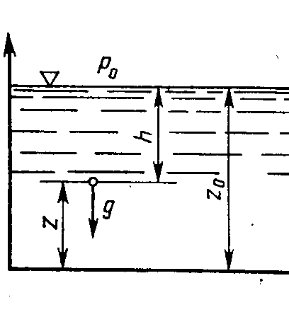
Р=Р${}_{0}$+$ρ$g(z${}_{0}$-z) (2.9)
Из рис.2.1 видно, что давление Р${}_{0}$ действует на свободную поверхность жидкости с координатой z${}_{0}$.Точка, в которой определяется давление, имеет координату z. Из рисунка можно видеть, что z${}_{0}^{}{}$- z = h . Тогда основное уравнение гидростатики примет вид
Р=Р${}_{0}$+ $ρ$gh, (2.10)
Рис. 2.1, где h – глубина погружения точки или высота столба жидкости над ней.В выражении (2.10) Р является абсолютным давлением
Чтобы найти избыточное давление в точке, нужно принять давление на свободной поверхности равным нулю, тогда основное уравнение гидростатики примет вид
Р=ρgh (2.11

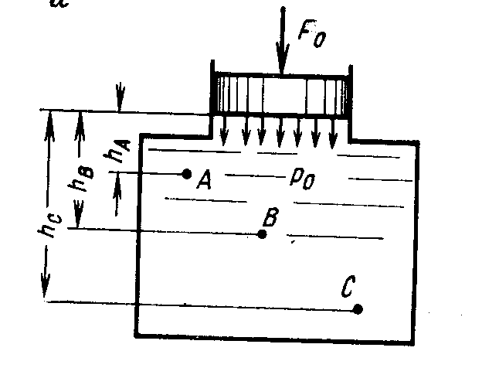
Это выражение является частным случаем основного уравнения гидростатики, однако оно наиболее часто находит применение на практике. Величину h еще называют напором столба жидкости. Следует различать напор и давление. Напор измеряется в метрах столба жидкости, а давление в Паскалях. Часто атмосферное давление указывается в мм ртутного столба. В этом случае при решении задач, необходимо мм рт. столба перевести в Па,
спользуя выражение (2.11).
Передача давления через жидкость. Закон Паскаля.
В емкости (рис.2.2) жидкость находится в абсолютном
Рис.2.2 покое. К поршню, находящемуся на свободной поверхности,
приложена внешняя сила F${}_{0}$,
в результате чего под поршнем в жидкости возникает давление Р${}_{0}$. В соответствии с основным уравнением гидростатики(2.10) в произвольно выбранных точках А, В, С абсолютное давление будет соответственно:
Р${}_{А}$=Р${}_{0}$+ρgh${}_{А}$, Р${}_{В}$=Р${}_{0}$+ρgh${}_{В}$, Р${}_{С}$=Р${}_{0}$+ρgh${}_{С}$
Из этих выражений видно, что в различных точках объема жидкости абсолютное давление разное, а давление от внешней силы одно и то же. Отсюда можно сформулировать закон Паскаля: давление, создаваемое внешней силой в любой точке односвязного объема, передается одинаково всем точкам объема жидкости.
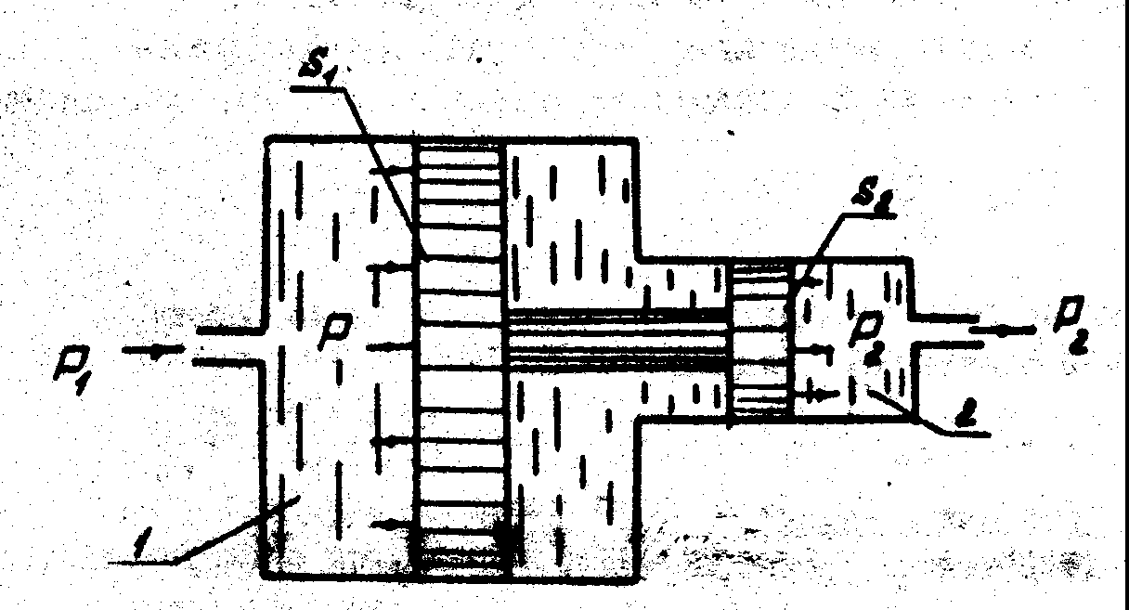
На использовании этого закона основан принцип действия.
объемного гидропривода
В гидравлическом устройстве (рис. 2.3) два поршня различных размеров соединены друг с другом жестким штоком. Если на первый поршень площадью S${}_{1}$
действует давление Р${}_{1}$, то на штоке и на втором поршне с площадью S${}_{2}$ возникает сила F= Р${}_{1}$⋅S${}_{1}$, которая создает во втором
Рис. 2.3. цилиндре давление Р${}_{2}$. При этом соблюдается равенство Р${}_{1}$⋅S${}_{1}$=Р${}_{2}$⋅S${}_{2}$, откуда $\frac{Р_{1}}{Р_{2}}=\frac{S_{2}}{S_{1}}$
Из этой пропорции видно, что давление в цилиндрах обратно пропорционально площадям их поршней. На основании этого можно определить давление во втором цилиндре
Р${}_{2}$= $\frac{S_{1}}{S_{2}}$Р${}_{1}$ или Р${}_{2}$=Р${}_{1}$⋅ϕ (2.12)
Из выражения (2.12) следует, что за счет увеличения соотношения площадей поршней можно значительно повышать давление во втором цилиндре. Соотношение площадей
$\frac{S_{1}}{S_{2}}$=ϕ называется коэффициентом мультипликации, а устройство для повышения давления – мультипликатором давления
Передача силы через жидкость (принцип действия объемных. гидромашин)
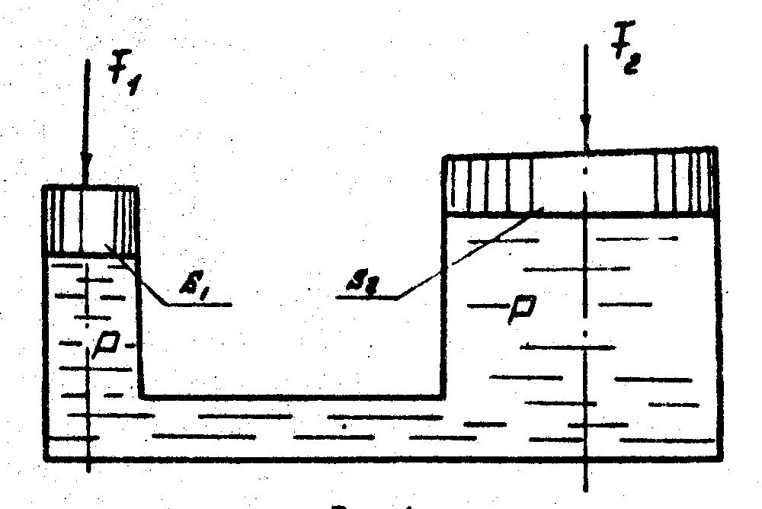
Насосы и гидродвигатели используют для передачи силы от одного элемента другому рабочую жидкость. Принцип передачи силы гидравлическим способом можно видеть на примере гидравлического пресса (рис.2.4)
Если к малому поршню приложить силу F${}_{1}$, то в емкости в возникает давление Р=$\frac{F_{1}}{S_{1}}$. Это давление по закону Паскаля передастся во все точки объема одинаково, в том числе и на поршень с площадью S${}_{2}$.Вследствие этого на этот поршень будет действовать сила F${}_{2}$=Р⋅S${}_{2}$.
. Наблюдается соотношение
рис2.4

$\frac{F_{1}}{S_{1}}=\frac{F_{2}}{S_{2}}$ или $\frac{F_{2}}{F_{1\text{==}}}$=$\frac{S_{2}}{S_{1}}$, откуда F${}_{2}$=F${}_{1}$⋅$\frac{S_{2}}{S_{1}}$ или F${}_{2}$= F${}_{1}$⋅ϕ (2.13)
Из этого выражения видно, что силы, действующие на поршни, прямо пропорциональны их площадям. В связи с этим, есть возможность значительно увеличивать выходную силу (F${}_{2}$) за счет увеличения соотношения площадей поршней (коэффициента ϕ)
Сила давления жидкости на плоскую боковую стенку.
Рассмотрим емкость с наклонной боковой стенкой и заполненную жидкостью. (рис.2.5).
Давление жидкости на плоскую боковую стенку будет зависеть от плотности жидкости, глубины ее погружения в жидкость, размеров смоченной поверхности и величины внешнего давления на свободной поверхности. Боковая стенка может быть выполнена в виде различных геометрических фигур: прямоугольника, треугольника, трапеции, окружности и т.д. На рисунке показана боковая стенка с углом наклона α к горизонту.
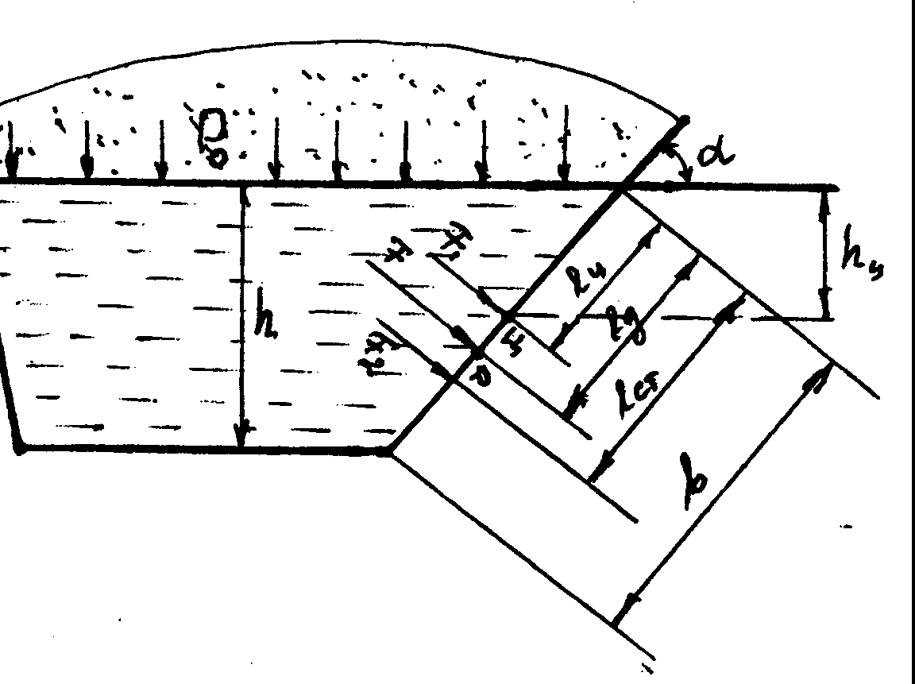
Точка Ц – центр тяжести фигуры боковой стенки, точка Д –центр давления, т.е. точка приложения равнодействующей всех сил давления.Ссумарная сила давления на смоченную поверхность боковой стенки будет иметь выражение
F=(Р${}_{0}$+ρgh${}_{ц}$) S, (2.14)
где Р${}_{0}$>Р${}_{\text{атм}}$- давление на свободной поверхности; h${}_{ц}$- глубина погружения центра тяжести стенки; S – площадь смоченной поверхности стенки.

Рис.2.5 h${}_{ц}$= $ℓ_{ц}$sinα, (2.15)
где $ℓ_{ц}$ -расстояние от свободной поверхности до точки Ц по боковой стенке.
Сила от внешнего давления F${}_{1}=$Р${}_{0}$⋅S по закону Паскаля приложена в центре тяжести стенки (точка Ц). Сила давления столба жидкости F${}_{2}$=ρgh${}_{ц}$ приложена в другой точке, расположенной ниже точки Ц. Обозначим расстояние до этой точки $ℓ_{\text{ст}}$. Оно определяется по формуле
$ℓ_{\text{ст}}$=$ℓ_{ц}$+$\frac{I_{0}}{ℓ_{ц}S}$, ⋅ (2.16)
где I${}_{0}$-момент инерции смоченной поверхности боковой стенки относительно горизонтальной оси, проходящей через ее центр тяжести.
Таким образом, имеем две силы, приложенные в разных точках плоскости. Чтобы найти местоположение общего центра давления на поверхности боковой стенке (точку Д), воспользуемся уравнением моментов составляющих сил давления

F${}_{1}$⋅$ℓ_{ц}+F_{2}$⋅$ℓ_{\text{ст}}=F$⋅$ℓ_{д}$ (2.17)
Откуда
$ℓ_{д}=\frac{(Р_{0}ℓ_{ц}+ρ{\text{gh}}_{ц}ℓ_{\text{ст}})S}{(Р_{0}+ρ{\text{gh}}_{ц})S}$ (2.18)
Подставив в это выражение h${}_{ц}$=$ℓ_{ц}$sinα и сократив его на S, получим
$ℓ_{д}=\frac{Р_{0}ℓ_{ц}+{ρgℓ}_{ц}ℓ_{\text{ст}}\text{sin}α}{Р_{0}+{ρgℓ}_{ц}\text{sin}α}$ (2.19)
Если на свободной поверхности давление атмосферное и учитывается только избыточное
давление (Р${}_{0}=Р_{\text{атм}}=0$) (что наиболее часто встречается на практике), то
$$ℓ_{д}=ℓ_{\text{ст}}=ℓ_{ц}+\frac{I_{0}}{ℓ_{ц}S}$$
Взаимодействие жидкости с твердым телом, погруженным в нее.
При взаимодействии жидкости с погруженным в нее твердым телом на него согласно закону Архимеда действует выталкивающая сила, равная весу жидкости, вытесненной телом, и направленная вертикально вверх.
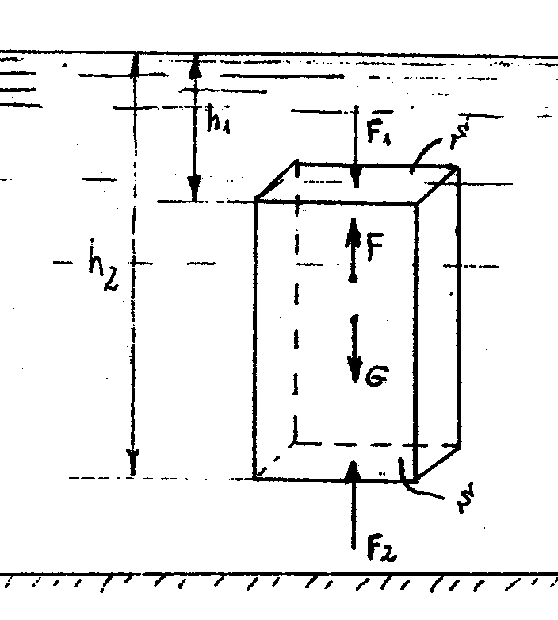
Пусть тело призматической формы высотой h и площадью основания S погружено в жидкость (рис.2.6)
В этом случае силы гидростатического давления на верхнее и нижнее основания призмы согласно основному уравнению гидростатики, определяются уравнениями
F${}_{1}$=ρgh${}_{1}$ и F${}_{2}$=ρgh${}_{2}$ (2.20)
Поскольку силы давления на боковые грани призмы взаимно уравновешиваются, равнодействующая сил, действующих на нее, будет равна разности сил F${}_{2}$и F${}_{1}$
F=F${}_{2}$-F${}_{1}$=ρgh${}_{2}$S - ρgh${}_{1}$S =ρgS(h${}_{2}$- h${}_{1}$) =ρgV, (2.21)
где V -объем тела (или части тела), погруженного в жидкость (объемное водоизмещение)
Поскольку (F${}_{2}$>F${}_{1}$) равнодействующая F направлена
Рис.2.6 вверх, ее называют выталкивающей или архимедовой силой и приложена она в центре тяжести вытесненного телом объема жидкости, называемом центром давления или центром объемного водоизмещения, а масса вытесненной жидкости (m=ρV) называется водоизмещением.
Так как на тело, погруженное в жидкость, действует еще и сила веса G=ρ${}_{т}$g⋅V самого тела, направленная вниз и приложенная в центре тяжести тела, то в зависимости от соотношения сил G и F возможны следующие ситуации:
• если G>F, тело тонет;
• если G=F, тело плавает в погруженном состоянии;
• если G<F , тело всплывает до тех пор, пока эти силы не уравновесятся.
В последнем случае при выходе части тела из жидкости архимедова сила уменьшается и в определенный момент наступит равновесие G=F${}^{'}$, где F${}^{'}=ρ{\text{gV}}^{'}$(надводное плавание).
Объем погруженной части плавающего на поверхности жидкости тела может быть найден по формуле
$V^{'}=\frac{G}{ρg}=\frac{ρ_{т}}{ρ}$V (2.22)
Для устойчивого равновесия тела при надводном или подводном плавании необходимо, чтобы центр тяжести тела и центр давления лежали на одной вертикальной оси, которая называется осью плавания. Способность плавающего тела, выведенного из состояния равновесия, вновь возвращаться в него называется остойчивостью.

Практическая работа № 5

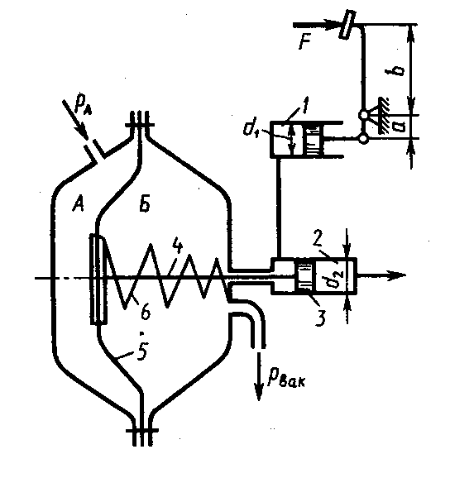
На рисунке показана принципиальная схема гидровакуумного усилителя гидропривода тормозов автомобиля.
Давление жидкости, создаваемое в главном гидроцилиндре 1 благодаря нажатию на ножную педаль с силой F, передается в левую полость рабочего тормозного гидроцилиндра 2. Помимо давления жидкости, на поршнь 3 в том же направлении действует сила вдоль штока 4, связанного с диафрагмой 5 диаметром D. Последняя отделяет полость А, сообщающуюся с атмосферой, от полости Б, где устанавливается вакуум (Р${}_{\text{вак}}$)
благодаря соединению ее со всасывающим колектором
двигателя. Пружина 6 при этом действует на диафрагму справа налево с силой F${}_{\text{пр}}$. Определить давление жидкости, подаваемой из правой полости рабочего гидроцилиндра 2 к колесным тормозным цилиндрам. Условия задачи приведены в таблице 2.1 (диаметром штока 4 пренебречь)
Таблица 2.1
№ вар. | F,Н | F${}_{\text{пр}}$,Н | Р${}_{\text{вак}}$  МПа | D,мм | d${}_{1}$,мм | d${}_{2}$мм | b/a | Р${}_{\text{атм}}$  мм.рт.ст
1 | 200 | 20 | 0,06 | 100 | 20 | 25 | 5 | 740
2 | 250 | 25 | 0,05 | 110 | 25 | 30 | 4 | 760
3 | 220 | 15 | 0,08 | 100 | 30 | 35 | 5 | 730
4 | 300 | 30 | 0,04 | 100 | 25 | 30 | 4 | 740
5 | 200 | 25 | 0,05 | 110 | 20 | 25 | 5 | 730
6 | 250 | 30 | 0,04 | 100 | 30 | 35 | 4 | 740
7 | 300 | 35 | 0,03 | 120 | 20 | 25 | 5 | 760
8 | 100 | 15 | 0,07 | 130 | 30 | 35 | 6 | 740
9 | 150 | 30 | 0,05 | 120 | 20 | 25 | 5 | 760
10 | 300 | 45 | 0,04 | 100 | 30 | 35 | 4 | 740
11 | 250 | 35 | 0,05 | 110 | 25 | 30 | 5 | 760
12 | 200 | 25 | 0,04 | 130 | 20 | 25 | 6 | 730
13 | 100 | 15 | 0,08 | 110 | 35 | 40 | 5 | 740
14 | 150 | 25 | 0,06 | 130 | 25 | 35 | 4 | 730
15 | 200 | 45 | 0,07 | 100 | 30 | 35 | 5 | 760
16 | 250 | 35 | 0,05 | 120 | 25 | 35 | 4 | 740
17 | 300 | 50 | 0,03 | 110 | 20 | 30 | 4 | 730
18 | 150 | 25 | 0,05 | 130 | 30 | 35 | 5 | 760
19 | 100 | 15 | 0,08 | 100 | 20 | 25 | 5 | 740
20 | 200 | 25 | 0,04 | 110 | 30 | 35 | 6 | 730
21 | 250 | 35 | 0,03 | 120 | 35 | 40 | 4 | 740
22 | 300 | 55 | 0,04 | 100 | 25 | 35 | 5 | 760
23 | 150 | 25 | 0,08 | 110 | 30 | 40 | 4 | 740
24 | 250 | 35 | 0,07 | 120 | 20 | 25 | 5 | 730

Дополнительно: принять, что гидровакуумный усилитель вышел из строя (в полости Б нет вакуума). Определить, какое усилие потребуется в этом случае приложить к педали, чтобы обеспечить расчетное давление в колесных тормозных цилиндрах. Сравнить с заданным усилием F.

Практическая работа № 6

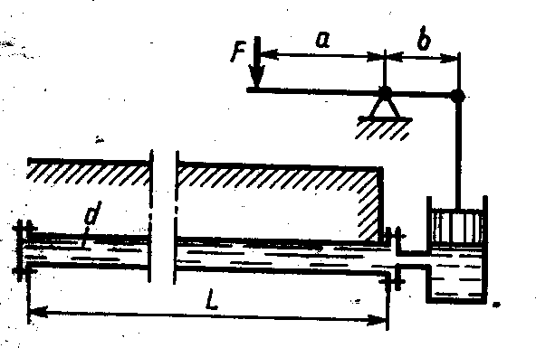
Для опрессовки водой подземного трубопровода применяется ручной насос. Определить объем воды который нужно закачать в трубу для повышения давления на $Δ$Р . Считать трубопровод абсолютно жестким. Длина трубопровода L, диаметр трубы d${}_{1}$, диаметр поршня насоса d${}_{2}$. Определить усилие F на рукоятке насоса в конце опрессовки, если соотношение плеч рычага а/в.
. Условия задачи представлены в таблице 2.2. Модуль упругости воды (Е${}_{ж}$=2050 МПа)
Таблица 2.2
№ вар. | $Δ$Р,МПа | d${}_{1}$,мм | d${}_{2}$,мм | L,м | а,мм | в,мм
1 | 0,5 | 1000 | 100 | 1000 | 1000 | 200
2 | 1,0 | 100 | 80 | 500 | 500 | 100
3 | 1,5 | 500 | 60 | 1500 | 800 | 200
4 | 2,0 | 600 | 70 | 2000 | 1000 | 200
5 | 3,0 | 1000 | 80 | 1000 | 800 | 80
6 | 2,5 | 400 | 60 | 2000 | 600 | 100
7 | 2,0 | 100 | 50 | 500 | 800 | 200
8 | 5,0 | 200 | 60 | 2500 | 1000 | 100
9 | 4,0 | 1500 | 100 | 1000 | 800 | 200
10 | 1,0 | 2000 | 80 | 2000 | 800 | 250
11 | 2,0 | 1500 | 100 | 1000 | 1000 | 250
12 | 0,5 | 2000 | 120 | 500 | 800 | 100
13 | 1,5 | 800 | 60 | 100 | 600 | 100

Практическая работа № 7
Определить, какой вес должен иметь батискаф, чтобы достигнуть глубины Н при диаметре корпуса D длине L. Плотность морской воды на поверхности океана
ρ${}_{0}$=1033 кг/м${}^{3}$, температура Т${}^{0}$С. Температура воды на заданной глубине 4${}^{0}$С.
Модуль упругости воды Е${}_{ж}$=2050 МПа, коэффициент теплового расширения воды
α${}_{t}$=1,5⋅10${}^{−4}$(град)${}^{−1}$. Данные для решения задачи приведены в таблице 2.3
Таблица 2.3
№ вар | Н,м | D,м | L,м | Т${}^{0}$С
1 | 1400 | 3 | 6 | 20
2 | 1600 | 4 | 7 | 10
3 | 2200 | 3 | 8 | 15
4 | 1000 | 4 | 6 | 20
5 | 1200 | 5 | 6 | 16
6 | 2500 | 3 | 7 | 10
7 | 3000 | 4 | 6 | 15
8 | 5000 | 3 | 6 | 20
9 | 4000 | 4 | 7 | 15

Практическая работа № 8

Определить равнодействующую силу давления жидкости на наклонную плоскую боковую стенку емкости и место положения на ней центра давления. Боковая стенка выполнена в форме геометрической фигуры. Условия задачи заданы рисунком 8.1 и таблицей 2.8.
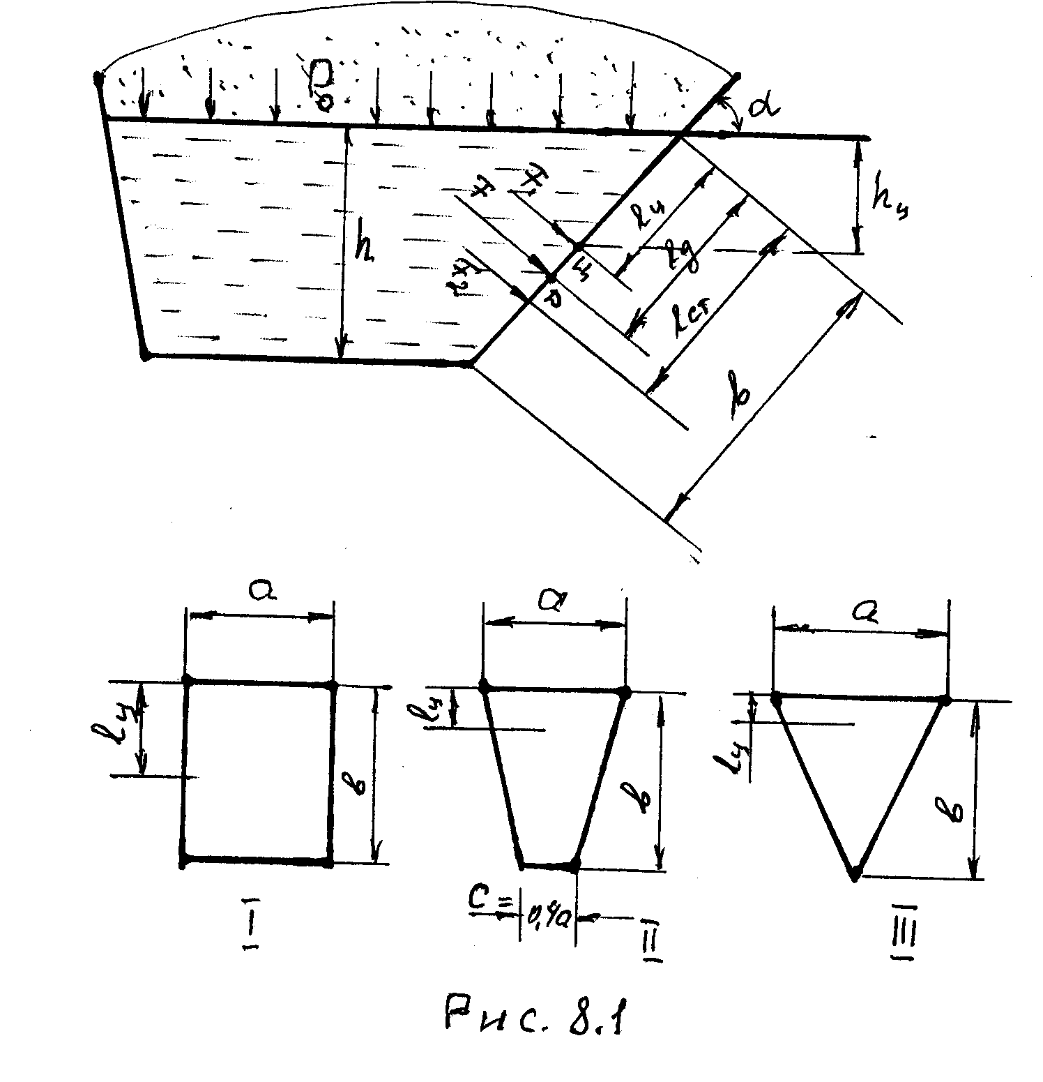

Рис.8.1

Верхняя часть рис.8.1 общая для всех вариантов задач. В нижней части рисунка показаны формы вариантов боковой стенки емкости. Для каждой задачи свой вариант, указанный в таблице2.4.
Емкость наполнена жидкостью до уровня h. На свободной поверхности жидкости давление Р${}_{0}$,отличное от атмосферного. На боковой стенке точка Ц – центр тяжести смоченной поверхности стенки. Точка D – центр давления; h${}_{ц}$-глубина погружения центра тяжести боковой стенки; $ℓ_{ц}$-расстояние от свободной поверхности до точки Ц по боковой стенке; $ℓ_{д}$-расстояние до центра давления D; $ℓ_{\text{ст}}$-расстояние до точки приложения силы гидростатического давления F${}_{2}$.
При решении задачи пользоваться теорией раздела 2 (формулы 2.14 – 2.19).
Расчет делать для двух жидкостей с разной плотностью, указанной в таблице. Указать, куда перемещается центр давления на боковой стенке при увеличении плотности жидкости. Дополнительно определить местоположение центра давления на боковой стенке емкости при действии только избыточного давления.

Таблица 2.4
№ варианта | Рис.8.1 | а,м | h,м | α,град | Р${}_{0}$  МПа | ρ,кг/м${}^{3}$ | $ℓ_{ц}$,м | I${}_{0,}$м${}^{4}$
1 | 1 | 2 | 1,5 | 30 | 0,02 | 800;1000 | $$\frac{в}{2}$$ | $$\frac{{\text{ав}}^{3}}{\text{12}}$$
2 | 1 | 2 | 2,3 | 45 | 0,03 | 900;1000 | $$\frac{в}{2}$$ | $$\frac{{\text{ав}}^{3}}{\text{12}}$$
3 | 1 | 1 | 1,75 | 60 | 0,05 | 920;1000 | $$\frac{в}{2}$$ | $$\frac{{\text{ав}}^{3}}{\text{12}}$$
4 | 1 | 3 | 2,5 | 30 | 0,04 | 950;1000 | $$\frac{в}{2}$$ | $$\frac{{\text{ав}}^{3}}{\text{12}}$$
5 | 1 | 4 | 4,2 | 45 | 0,05 | 920;1000 | $$\frac{в}{2}$$ | $$\frac{{\text{ав}}^{3}}{\text{12}}$$
6 | 1 | 1 | 1,5 | 30 | 0,05 | 880;1000 | $$\frac{в}{2}$$ | $$\frac{{\text{ав}}^{3}}{\text{12}}$$
7 | 1 | 2 | 2,1 | 45 | 0,02 | 850;1000 | $$\frac{в}{2}$$ | $$\frac{{\text{ав}}^{3}}{\text{12}}$$
8 | 11 | 3 | 1,75 | 60 | 0,03 | 880;1000 | $$\frac{в(а+2с)}{3(а+с)}$$ | $$\frac{\text{13}{\text{ав}}^{3}}{\text{108}}$$
9 | 11 | 1 | 1,5 | 30 | 0,04 | 900;1000 | $$\frac{в(а+2с)}{3(а+с)}$$ | $$\frac{\text{13}{\text{ав}}^{3}}{\text{108}}$$
10 | 11 | 2 | 2,1 | 45 | 0,06 | 920;1000 | $$\frac{в(а+2с)}{3(а+с)}$$ | $$\frac{\text{13}{\text{ав}}^{3}}{\text{108}}$$
11 | 11 | 3 | 1,75 | 60 | 0,02 | 950;1000 | $$\frac{в(а+2с)}{3(а+с)}$$ | $$\frac{\text{13}{\text{ав}}^{3}}{\text{108}}$$
12 | 11 | 2 | 1 | 30 | 0,03 | 880;1000 | $$\frac{в(а+2с)}{3(а+с)}$$ | $$\frac{\text{13}{\text{ав}}^{3}}{\text{108}}$$
13 | 11 | 1 | 1,4 | 45 | 0,04 | 850;1000 | $$\frac{в(а+2с)}{3(а+с)}$$ | $$\frac{\text{13}{\text{ав}}^{3}}{\text{108}}$$
14 | 11 | 2 | 3 | 30 | 0,05 | 880;1000 | $$\frac{в(а+2с)}{3(а+с)}$$ | $$\frac{\text{13}{\text{ав}}^{3}}{\text{108}}$$
15 | 11 | 4 | 4,2 | 45 | 0,03 | 900;1000 | $$\frac{в(а+2с)}{3(а+с)}$$ | $$\frac{\text{13}{\text{ав}}^{3}}{\text{108}}$$
16 | 11 | 3 | 1,75 | 60 | 0,02 | 880;1000 | $$\frac{в(а+2с)}{3(а+с)}$$ | $$\frac{\text{13}{\text{ав}}^{3}}{\text{108}}$$
17 | 111 | 2 | 2,8 | 45 | 0,03 | 850;1000 | $$\frac{в}{3}$$ | $$\frac{{\text{ав}}^{3}}{\text{36}}$$
18 | 111 | 2 | 3 | 30 | 0,02 | 800;1000 | $$\frac{в}{3}$$ | $$\frac{{\text{ав}}^{3}}{\text{36}}$$
19 | 111 | 3 | 4,2 | 45 | 0,03 | 920;1000 | $$\frac{в}{3}$$ | $$\frac{{\text{ав}}^{3}}{\text{36}}$$
20 | 111 | 4 | 7 | 60 | 0,05 | 950;1000 | $$\frac{в}{3}$$ | $$\frac{{\text{ав}}^{3}}{\text{36}}$$
21 | 111 | 3 | 4 | 30 | 0,04 | 900;1000 | $$\frac{в}{3}$$ | $$\frac{{\text{ав}}^{3}}{\text{36}}$$
22 | 111 | 2 | 2,8 | 45 | 0,03 | 830;1000 | $$\frac{в}{3}$$ | $$\frac{{\text{ав}}^{3}}{\text{36}}$$
23 | 111 | 1 | 1,5 | 30 | 0,02 | 880!000 | $$\frac{в}{3}$$ | $$\frac{{\text{ав}}^{3}}{\text{36}}$$
24 | 111 | 2 | 2,8 | 45 | 0,03 | 900;1000 | $$\frac{в}{3}$$ | $$\frac{{\text{ав}}^{3}}{\text{36}}$$
25 | 111 | 3 | 1,75 | 60 | 0,05 | 800;1000 | $$\frac{в}{3}$$ | $$\frac{{\text{ав}}^{3}}{\text{36}}$$

Контрольные вопросы.
- Что называют центром давления?
- Почему центр давления расположен ниже центра тяжести стенки?
- Чему равняется избыточное давление на боковую стенку?

Практическая работа № 9

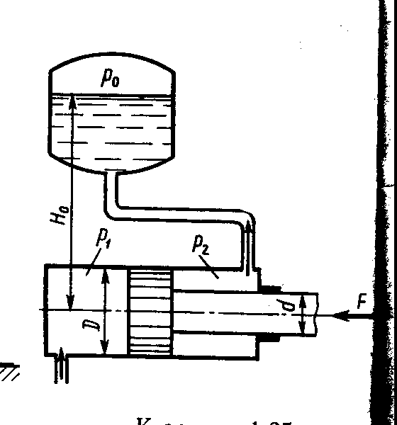
Определить давление жидкости Р${}_{1}$, которое необходимо подать в поршневую полость гидроцилиндра, чтобы преодолеть нагрузку на штоке F ( Рис.9.1). В штоковой полости гидроцилиндра, благодаря жидкости, поступающей из поднятого сосуда, создается противодавление Р${}_{2}$, которое является дополнительной нагрузкой на поршень.
Данные для решения задачи приведены в таблице 2.5
Дополнительно определить коэффициент мультипликации гидроцилиндра ϕ.
При решении задачи использовать формулы раздела 2.
Рис.9.1 Таблица 2.5
№ варианта | ρ,кг/м${}^{3}$ | D,мм | d,мм | H${}_{0}$,м | Р${}_{0}$,МПа | F,кН
1 | 880 | 50 | 12 | 2 | 0,01 | 8
2 | 880 | 50 | 16 | 4 | 0,02 | 9
3 | 880 | 50 | 22 | 6 | 0,03 | 10
4 | 880 | 50 | 32 | 8 | 0,04 | 12
5 | 880 | 50 | 36 | 10 | 0,05 | 13
6 | 880 | 50 | 40 | 12 | 0,06 | 14
7 | 900 | 80 | 20 | 10 | 0,1 | 30
8 | 900 | 80 | 25 | 12 | 0,2 | 31
9 | 900 | 80 | 36 | 14 | 0,3 | 32
10 | 900 | 80 | 45 | 16 | 0,4 | 33
11 | 900 | 80 | 50 | 18 | 0,5 | 34
12 | 900 | 80 | 56 | 20 | 0,6 | 35
13 | 920 | 100 | 25 | 10 | 1 | 50
14 | 920 | 100 | 32 | 12 | 2 | 51
15 | 920 | 100 | 45 | 14 | 3 | 52
16 | 920 | 100 | 56 | 15 | 4 | 53
17 | 920 | 100 | 63 | 18 | 5 | 54
18 | 920 | 100 | 70 | 20 | 6 | 55
19 | 1000 | 125 | 32 | 11 | 1,5 | 77
20 | 1000 | 125 | 40 | 13 | 2,5 | 78
21 | 1000 | 125 | 56 | 14 | 3,5 | 79
22 | 1000 | 125 | 70 | 15 | 4,5 | 80
23 | 1000 | 125 | 80 | 16 | 5,5 | 81
24 | 1000 | 125 | 90 | 17 | 6,5 | 82

Раздел 3. ГИДРОДИНАМИКА

В этом разделе гидравлики изучаются законы движения жидкости. Поскольку это движение является весьма сложным процессом, изучение его осуществляется с помощью условных понятий. Прежде всего абстрагируются от свойства вязкости как наиболее сложного, обусловливающего сопротивление жидкости движению. Для этого применяется условная модель идеальной жидкости, которая характеризуется абсолютным отсутствием вязкости (μ=0), несжимаемостью (Е${}_{ж}$= ∞) и постоянной плотностью (ρ=const). Применение этой модели корректно при решении простых задач о движении жидкости, где не учитываются гидравлические сопротивления и рассеивание энергии по пути движения. При движении идеальной жидкости возможен лишь один вид напряжений – напряжение сжатия, т.е. давление Р, а касательное напряжение τ=0.
Другим важным понятием при решении задач о движении жидкости является расход жидкости, под которым понимается количество жидкости, проходящее через живое сечение потока в единицу времени
Q=v⋅S,м${}^{3}$/с (3.1)
Где v – скорость потока, S – живое его сечение. Размерность указана в единицах СИ.
Иногда расход жидкости задается в размерности л/мин. В этом случае необходимо размерность перевести в единицы СИ.
Пример: Q=60 л/мин. Переводим в единицы СИ: Q=$\frac{\text{60}×{\text{10}}^{−3}}{\text{60}}$=1×10${}^{−3}$м${}^{3}$/с.
Соотношение между этими единицами: 1л/мин ≈1,67×10${}^{−5}$м${}^{3}$/с
Поскольку поток жидкости рассматривается как совокупность элементарных струек, которые по длине потока не прерываются, то расход жидкости в любом сечении потока остается неизменным: Q=const.
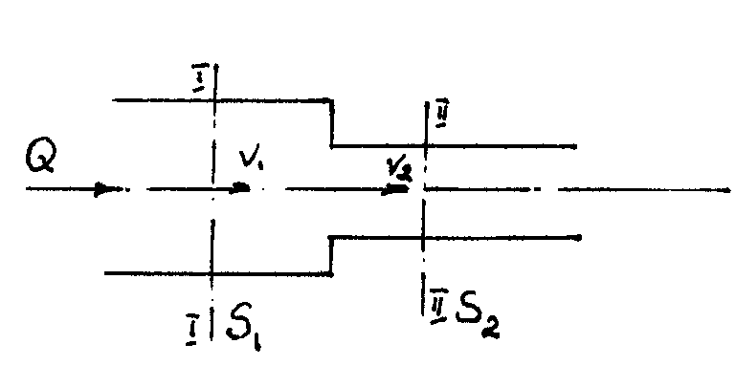
На рис.3.1 показан поток с изменяющемся живым сечением. Площадь второго сечения меньше, чем первого: S${}_{2}$< S${}_{1}$. Вместе с тем, на основании выражения 3.1 можно записать
v${}_{1}$×S${}_{1}$=v${}_{2}$×S${}_{2}$=Q=const (3.2)
Это выражение называется уравнением неразрывности потока. Из выражения 3.2 следует
Рис.3.1 важная пропорциональность
$\frac{v_{1}}{v_{2}}=\frac{S_{2}}{S_{1}}$ (3.3)
Скорости потоков в разных сечениях обратно пропорциональны их площадям. Отсюда следует, что при уменьшении сечения потока скорость его увеличивается, v${}_{2}$> v${}_{1}$.
Для инженерной практики важным параметром потока является его мощность
N=Q·Р,Вт (3.4)
В потоке идеальной жидкости энергия не рассеивается, поэтому в нем действует закон сохранения энергии:
П+К=const, (3.5)
где П – потенциальная энергия потока, а К – кинетическая.
Потенциальная энергия потока складывается из энергии положения потока над какой-либо плоскостью сравнения и энергии давления. Кинетическая энергия потока – это энергия движущейся массы жидкости с определенной скоростью.
Поскольку в гидравлике принята концепция Эйлера непрерывности среды, удобно рассматривать энергию потока в относительных величинах. Энергия, отнесенная к массе жидкости, к ее объему или весу называется удельной энергией.
Закон сохранения удельной энергии в потоке, отнесенной, например, к объему, примет выражение П${}_{v}$+ К${}_{v}$=const (3.6)
Из раздела гидростатики известно, что удельная потенциальная энергия объема жидкости имеет выражение
П${}_{v}$= Р + $ρ$gz, (3.7)
где Р – давление на поверхности жидкости, а z –координата сечения потока над плоскостью сравнения.
Удельная кинетическая энергия, отнесенная к объему, будет иметь выражение
К${}_{v}$=$\frac{К}{V}=\frac{{\text{mv}}^{2}}{V2}=\frac{{ρv}^{2}}{2}$ (3.8)
В этом выражении V – объем жидкости, а $v$ - скорость потока.
Подставив выражения (3.7) и (3.8) в (3.6) получим
Р + $ρ$gz +$\frac{{ρv}^{2}}{2}$=const (3.9)
Левая часть уравнения (3.9) выражает полную удельную энергию потока жидкости, отнесенную к ее объему. Размерность каждого члена этого уравнения – Па.
Отнесем удельную энергию потока к единице веса. Для этого разделим члены уравнения (3.9) на $ρ$g .
z + $\frac{Р}{ρg}+\frac{v^{2}}{2g}=$const (3.10)
Выражение (3.10) известно как уравнение Бернулли для потока идеальной жидкости
Члены этого уравнения выражают напор жидкости и имеют линейную размерность – м.
z – геометрический напор, представляет собой высоту центра живого сечения потока над плоскостью сравнения;
$\frac{P}{ρg}$ - пьезометрический напор;
$\frac{v^{2}}{2g}$ - скоростной напор.
Уравнение Бернулли гласит, что сумма геометрического, пьезометрического и скоростного напоров для любого сечения потока идеальной жидкости есть величина постоянная.
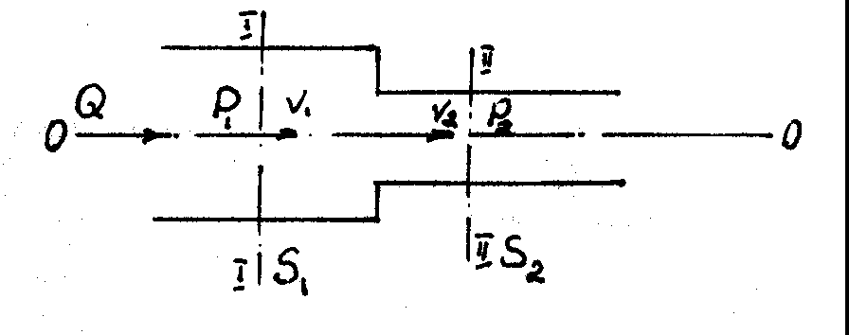
Ценность уравнения Бернулли состоит в том, что оно математически увязывает параметры, характеризующие движущийся поток – давление Р и скорость жидкости $v$.
Рассмотрим поток с различными живыми сечениями, аналогичный потоку -рис.3.1 Для упрощения анализа плоскость сравнения о-о проведем через центры сечений, тем самым исключим из уравнения геометрические напоры.
Рис.3.2 Напишем уравнение Бернулли для двух сечений этого потока
$\frac{P_{1}}{ρg}+\frac{v_{1^{2}}}{2g}=\frac{P_{2}}{ρg}+\frac{v_{2^{2}}}{2g}$ (3.11)
В этом уравнении согласно (3.3) $v_{2}$> $v_{1}$. Чтобы равенство (3.11) соблюдалось,
необходимо условие Р${}_{2}$< Р${}_{1}$. Отсюда следует, что с увеличением скорости потока давление в нем уменьшается и наоборот. Путем увеличения скорости потока можно понизить давление в нем до вакуума. Это используется в таких устройствах как эжекторы, пульверизаторы, краскопульты и т.п.
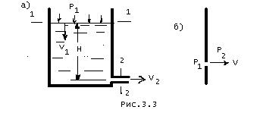
Формула Торичелли как следствие. уравнения Бернулли.
На рис.3.3 а) показана емкость, в которой движется поток жидкости с характерными живыми сечениями. Сечение 1-1 имеет большую площадь, а сечение 2-2 весьма малую. Напишем уравнение Бернулли для этих сечений потока

z${}_{1}$+$\frac{P_{1}}{ρg}$+$\frac{v_{1^{2}}}{2g}$ = z${}_{2}$+$\frac{P_{2}}{ρg}$+$\frac{v^{2_{2}}}{2g}$ (3.12)
Проведем плоскость сравнения через центр сечения 2-2. Тогда будем иметь: z${}_{2}$=0, z${}_{1}$=Н.
Поскольку S${}_{1}$>>S${}_{2}$, то можно принять v${}_{1}$0 и Р${}_{2}$0. Учитывая это, перепишем уравнение 3.12
Н+$\frac{P_{1}}{ρg}$ = $\frac{v^{2_{2}}}{2g}$ , откуда v${}_{2}$=$\sqrt{(Н+\frac{Р_{1}}{ρg}})2g$ (3.13)
Если не учитывать давление на поверхности жидкости (Р${}_{1}$=0), то формула Торичелли примет известное выражение
V=$\sqrt{2\text{gH}}$ (3.14)
Вместо напора жидкости Н в задаче может быть задан перепад давления, как показано на рис.3.3.б). При условии Р${}_{1}$>Р${}_{2}$жидкость будет двигаться через отверстие со скоростью v.
Величину этой скорости можно также определить по формуле Торичелли с учетом выражения 2.11
V =$\sqrt{\frac{2ΔP}{ρ}}$, где $ΔP=P_{1}−P_{2}$. (3.15)
Ценность формулы Торичелли заключается в том, что она позволяет определить скорость потока, когда неизвестны ни площадь его сечения, ни расход жидкости
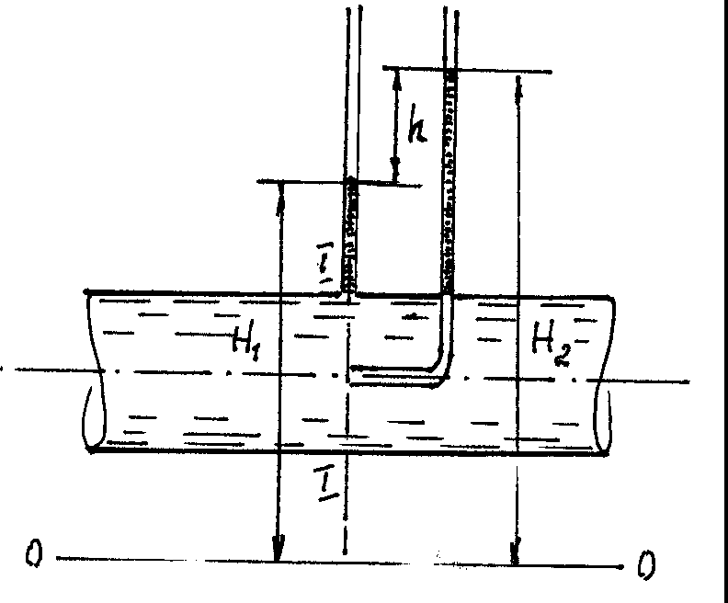
Применение уравнения Бернулли для определения скорости потока жидкости. Трубка Пито
Трубка Пито (Рис.3.4) имеет открытые концы, один из которых изогнут под прямым углом. Этим концом трубка опускается в поток и устанавливается по оси потока навстречу его движению. По срезу изогнутой трубки в сечении 1-1 устанавливается пьезометр.
Частицы жидкости, попадая в устье изогнутой трубки, набегают на неподвижные частицы и останавливаются. Их кинетическая
энергия переходит в энергию давления
.
Рис.3.4
Таким образом изогнутая трубка будет показывать полный напор потока в сечении 1-1 Н${}_{2}$
Н${}_{2}$=z+$\frac{P}{ρg}+\frac{v^{2}}{2g}$.
В этом же сечении пьезометр будет показывать напор Н${}_{1}=z+\frac{P}{ρg}$. Разность этих напоров будет составлять величину h
h=$\frac{v^{2}}{2g}$ (3.16).
Эта формула является рабочей для трубки Пито. Измерив величину h, можно вычислить скорость потока v=$\sqrt{2\text{gh}}$.
Применение уравнения Бернулли для определения расхода жидкости.
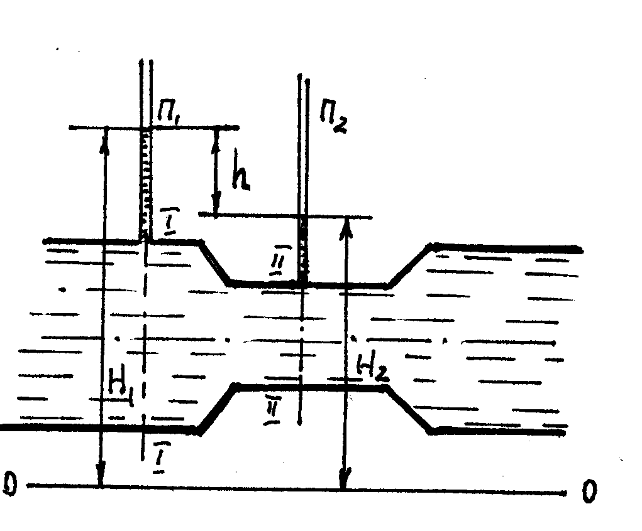
Для измерения расхода жидкости в трубе применяется расходомер Вентури (рис.3.5). Он представляет собой участок трубы с плавным сужением. Поток жидкости в этой трубе имеет два характерных живых сечения: сечение I-I
с большой площадью и сечение II-II с малой площадью. В этих сечениях потока установлены пьезометры П${}_{1}$и П${}_{2}$
Плоскость сравнения для этого потока выбрана произвольно. Показания пьезометров соответсвенно будут иметь выражения
Н${}_{1}$=z${}_{1}+\frac{P_{1}}{ρg}$ и Н${}_{2}=z_{2}+\frac{P_{2}}{ρg}$
Рис.3.5 Разность показаний пьезометров h, в соответствие с уравнением Бернулли, равна приращению скоростного напора от сечения
I-I к сечению II-II
h=$\frac{v_{2^{2}}−}{2g}\frac{v^{2_{1}}}{}$ (3.17)
Согласно уравнению неразрывности потока, расход в нем Q=$v_{1}S_{1}=v_{2}S_{2}$
Решив (3.17) относительно Q получим выражение
Q=$\sqrt{\frac{2{\text{gS}}^{2_{1}}S^{2_{2}}}{S^{2_{1}}−S^{2_{2}}}}$×$\sqrt{h}$ (3.18)
В этом выражении под первым корнем все величины постоянны, поэтому можем его заменить постоянным коэффициентом
$\sqrt{\frac{2{\text{gS}}^{2_{1}}S^{2_{2}}}{S^{2_{1}}−S^{2_{2}}}}$=с.
Эта величина является постоянной для измерительного устройства. Она определяется
в процессе лабораторного тарирования расходомера.
Рабочая формула для расходомера Вентури
Q=с$\sqrt{h}$ (3.19)

Практическая работа №10

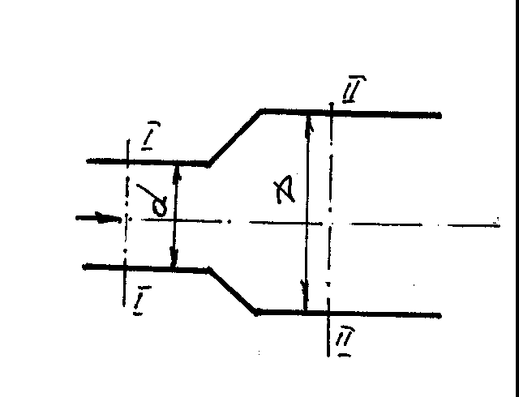
Определить давление в сечении ΙΙ-ΙΙ ука-занного потока идеальной жидкости при условиях, заданных в таблице 3.1.
Изобразите графически уравнение Бернулли в произвольном масштабе, взяв плоскость сравнения по оси потока

Таблица 3.1
№варианта | d,мм | D,мм | Q л/мин | Р${}_{1}$кПа | $ρ$ кг/м${}^{3}$
1 | 20 | 34 | 90 | 10 | 1000
2 | 18 | 30 | 80 | 15 | 900
3 | 16 | 32 | 80 | 12 | 800
4 | 14 | 28 | 60 | 10 | 1000
5 | 12 | 22 | 60 | 14 | 900
6 | 30 | 46 | 120 | 15 | 800
7 | 28 | 445 | 120 | 12 | 1000
8 | 26 | 40 | 100 | 10 | 900
9 | 24 | 38 | 100 | 15 | 800
10 | 22 | 36 | 90 | 10 | 1000
11 | 20 | 34 | 80 | 15 | 900
12 | 18 | 32 | 80 | 12 | 800
13 | 16 | 30 | 60 | 10 | 1000
14 | 12 | 28 | 80 | 15 | 900
15 | 10 | 24 | 60 | 12 | 800
16 | 30 | 50 | 120 | 20 | 1000
17 | 20 | 36 | 80 | 15 | 900
18 | 22 | 38 | 80 | 10 | 800
19 | 24 | 40 | 90 | 15 | 1000
20 | 26 | 42 | 100 | 18 | 900
21 | 18 | 36 | 80 | 12 | 800
22 | 16 | 34 | 90 | 15 | 1000
23 | 14 | 26 | 80 | 10 | 1000
24 | 30 | 56 | 100 | 15 | 900

Контрольные вопросы:
-почему давление в сечении ΙΙ-ΙΙ больше, чем в сечении Ι-Ι ?
-почему скорость потока в сечении Ι-Ι больше, чем в сечении ΙΙ-ΙΙ ?

Практическая работа №11

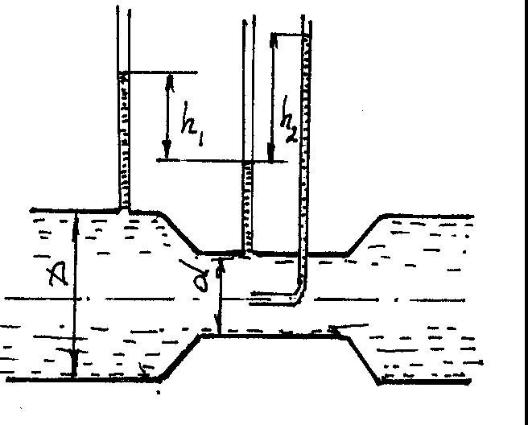
В расходомер Вентури дополнительно поставлена трубка Пито. Определить уровень жидкости в ней h${}_{2}$при условиях, указанных в таблице 3.2

Таблица 3.2
№  варианта | D,мм | d,мм | h${}_{1}$мм | №  варианта | D,мм | d,мм | h${}_{1}$,мм
1 | 60 | 30 | 400 | 13 | 46 | 24 | 380
2 | 56 | 28 | 350 | 14 | 50 | 26 | 500
3 | 52 | 26 | 500 | 15 | 54 | 28 | 460
4 | 48 | 24 | 250 | 16 | 58 | 30 | 520
5 | 44 | 22 | 340 | 17 | 62 | 32 | 480
6 | 40 | 20 | 400 | 18 | 64 | 32 | 500
7 | 36 | 18 | 250 | 19 | 55 | 27 | 520
8 | 34 | 16 | 350 | 20 | 45 | 23 | 420
9 | 30 | 14 | 420 | 21 | 35 | 18 | 380
10 | 32 | 18 | 360 | 22 | 50 | 26 | 440
11 | 38 | 20 | 320 | 23 | 56 | 30 | 500
12 | 42 | 22 | 460 | 24 | 46 | 26 | 440

При выполнении работы использовать формулы, приведенные в разделе 3

Контрольные вопросы:
- каков расход жидкости в рассматриваемым Вами потоке ? Выразите эту величину в л/мин.
- Какова постоянная вашего расходомера ?
- Какова скорость потока в его узком сечении ?

Раздел 4. ГИДРАВЛИЧЕСКИЕ СОПРОТИВЛЕНИЯ
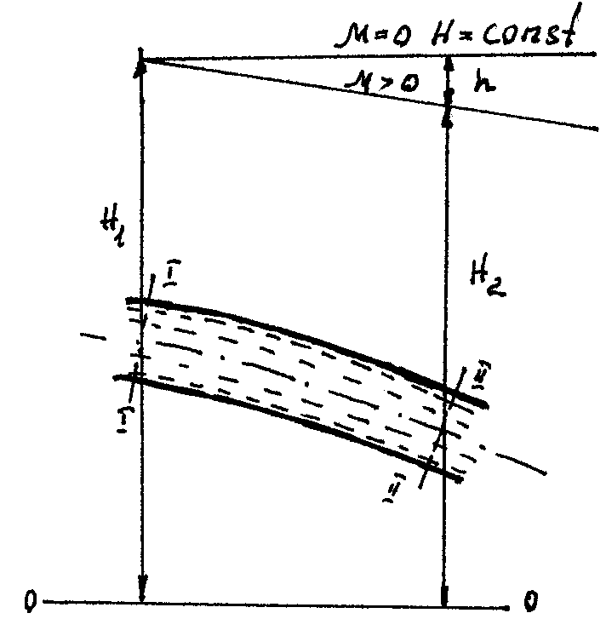
Уравнение Бернулли в разделе 3 (выражение 3.10) относится к потоку идеальной жидкости, которая из-за отсутствия вязкости не сопротивляется движению. Вследствие этого по пути движения потока его энергия не рассеивается, и сумма напоров в любом сечении потока остается постоянной. В потоке реальной жидкости, которой присуще свойство вязкости (μ>0), энергия будет тратиться на преодоление сопротивления движению, и полный напор от сечения к сечению будет уменьшаться. Уравнение 3.10 для потока реальной жидкости будет несправедливо.
На ри.4.1 показан поток реальной жидкости, которой присуще свойство вязкости (μ>0) В сечении І-І полный напор потока Н${}_{1}$, а в сечении ІІ-ІІ – Н${}_{2}$
Вследствие затрат энергии на преодоление сопротивления при движении жидкости от одного сечения к другому Н${}_{2}$< Н${}_{1}$. Из рисунка можно видеть, что для соблюдения условия Н=const, необходимо к напору Н${}_{2}$
добавить ординату h, которая представляет собой потери напора на пути движения жидкости
Учитывая это, можно написать
уравнение Бернулли для двух сечений указанного потока
z${}_{1}$+$\frac{P_{1}}{ρg}+\frac{v^{2_{1}}}{2g}=z_{2}+\frac{P_{2}}{ρg}+\frac{v^{2_{2}}}{2g}+h$ (4.1)
В уравнении Бернулли для потока
Рис.4.1. идеальной жидкости (3.10) величина скорости v однозначна, поскольку скорости частиц по живому сечению потока одинаковы
(эпюра скоростей частиц по сечению потока представляет собой прямоугольник). В потоке реальной жидкости аналогичная эпюра может быть параболой, трапецией и т.д.
Поэтому величина скорости в уравнении будет неоднозначна. Это обстоятельство в уравнении Бернулли для потока реальной жидкости корректируется введением в состав скоростного напора коэффициента Кориолиса $α$.
$α=\frac{v_{\text{мах}}}{v_{\text{ср}}}$, (4.2)
где v${}_{\text{ср}}=\frac{v_{\text{мах}}+v_{\text{мин}}}{2}$
Таким образом, по аналогии с выражением 3.10, уравнение Бернулли для потока реальной жидкости примет вид
Z+$\frac{P}{ρg}+α\frac{v^{2}}{2g}+h=\text{const}$ (4.3)
Определение величины потерь напора h (или давления Р) в потоках гидросистемы является одной из основных задач гидравлики.
На величину потерь напора существенное влияние оказывает режим движения жидкости. Различают два режима: ламинарный (послойный) и турбулентный (вихревой)
Определяют режим движения жидкости по безразмерному числу Рейнольдса R${}_{e}$

Число Рейнольдса R${}_{e}$=$\frac{\text{vd}}{υ}$, (4.4)
где d – диаметр потока, $υ$ - кинематический коэффициент вязкости.
Для различных видов трубопроводов существует определенное критическое значение числа Рейнольдса R${}_{\text{екр}}$. Так, например, для стальных круглых труб R${}_{\text{екр}}$=2320, а для рукавов высокого давления R${}_{\text{екр}}$=1600 и т.д.
Если расчетное число R${}_{е}$<R${}_{\text{екр}}$- поток ламинарный, и наоборот, если R${}_{е}$>R${}_{\text{екр}}$- поток турбулентный.
Коэффициент Кориолиса для ламинарного потока $α$=2, а для турбулентного $α$=1,13
Из выражения 4.4 видно, что число Рейнольдса, а следовательно и турбулентность потока прямо пропорциональны скорости потока v. В потоке максимальная скорость частиц всегда наблюдается в центре его живого сечения. Поэтому с увеличением скорости потока турбулентность в нем всегда начинается в центральной его части, и распространяется от оси потока к периферии, к ограничивающим стенкам.
С этим связано понятие гидравлически гладких и гидравлически шероховатых труб.
На внутренней поверхности труб всегда есть неровности, которые образуют естественную шероховатость определенной высоты Δ. При определенных числах Рейнольдса турбулентность потока не достигает ограничивающих стенок, и между ними и вихревым потоком остается пристенный слой ламинарного потока толщиной $δ$. Если ламинарный слой будет полностью покрывать естественную шероховатость трубы ($δ$>Δ), труба будет считаться гидравлически гладкой. При больших числах Рейнольдса турбулентный поток будет достигать внутренних стенок трубы и вымывать ламинарный слой ($δ$<Δ). В этом случае труба будет считаться гидравлически шероховатой. Условное понятие гидравлически гладких и шероховатых труб учитывается при расчете потерь напора (давления) в потоке жидкости.
Общие потери напора (давления) в гидролинии определяются по формуле
h${}_{\text{общ}}=h_{л}+h_{м}$, (4.5)
где h${}_{л}$-линейные потери, а h${}_{м}$-местные потери напора.
Линейными потерями напора (давления) называются потери на прямых участках трубопровода. Они зависят от режима движения жидкости и могут быть определены по формуле Дарси
h${}_{л}=λ\frac{L}{d}\frac{v^{2}}{2g}$,м или h${}_{л}=\frac{L}{d}\frac{v^{2}}{2}ρ$,Па, (4.6)
где L- длина прямого участка трубопровода, d- диаметр трубы.
$λ$ -коэффициент гидравлического сопротивления (коэффициент Дарси).
Для определения безразмерного коэффициента $λ$ для различных режимов можно пользоваться формулами, представленными в таблице 4.1
Таблица 4.1
Число Рейнольдса | R${}_{е}$<2320 | 2320<R${}_{е}$<10$\frac{d}{Δ}$ | 10$\frac{d}{Δ}$<R${}_{е}$<500$\frac{d}{Δ}$
Зоны режимов движения жидкости | ламинарный | Гидравлически гладкие трубы | Гидравлически шероховатые трубы
Рекомендуемая формула | $$λ=\frac{\text{68}}{R_{е}}$$ | $$λ=\frac{0,\text{3164}}{R_{е^{0,\text{25}}}}$$ | $$λ=0,\text{11}(\frac{\text{68}}{R_{е}}+\frac{Δ}{d})^{0,\text{25}}$$

Значения естественной шероховатости $Δ$ (эквивалентной) для различных труб приведены в таблице 4.2.
Таблица 4.2
Вид и состояние трубы | $Δ$мм
Трубы тянутые из цветных металлов | 0,001-0,002
Трубы стальные тянутые бесшовные, новые | 0,01-0,02
Трубы стальные тянутые бесшовные, бывшие в эксплуатации | 0,15-0,3
Трубы стальные сварные, новые | 0,03-0,1
Трубы стальные сварные, бывшие в эксплуатации | 0,1-0,2
Трубы чугунные, новые | 0,2-0,5

Местными потерями напора (давления) называются потери в местах деформации потока. Такие деформации происходят при резкой смене направления движения, внезапном сужении или расширении потока и в других местах. При деформации потока происходит нарушение эпюры скоростей частиц жидкости по сечению, появляется местная турбулентность, которая исчезает на определенном расстоянии от местного сопротивления. В связи с этим принято считать, что в местных сопротивлениях режим движения жидкости турбулентный. Величину местных потерь определяют по формуле Вейсбаха
h${}_{м}=ξ\frac{v^{2}}{2g}$,м или $ΔP=ξ\frac{v^{2}}{2}ρ$,Па (4.7)
где $ξ$- коэффициент местных сопротивлений, безразмерный, обычно берется из таблиц; v – скорость потока перед местным сопротивлением.
В таблицах приводятся коэффициенты местных сопротивлений для одиночных сопротивлений, когда расстояние между последовательно расположенными сопротивлениями L(20 50)d
Если два местных сопротивления расположены близко друг к другу, то эпюра скоростей не успевает восстановиться перед входом в следующее сопротивление и общий коэффициент этих сопротивлений будет несколько меньше арифметической суммы табличных. В этом случае рассчитывать потери напора в трубопроводе удобней через эквивалентную длину местного сопротивления
$ξ=λ\frac{L_{\text{экв}}}{d}$, где L${}_{\text{экв}}=\frac{\sum{ξd}}{λ}$, (4.8)
При наличии в магистрали нескольких прямых участков трубопровода и нескольких местных сопротивлений общие потери напора определяются по формуле

h${}_{\text{общ}}=\sum{h_{л}}+\sum{h_{м}}$ (4.9)

Практическая работа № 12

В гидролинии с параметрами, заданными таблицей 4.3, при известном расходе жидкости Q и давлении на выходе Р_{В} определить давление на входе P_{А}.
Таблица 4.3
№ва  ри-  анта | №  рис. | Q  ×10${}^{−3}$  м${}^{3}$/с | Р${}_{в}$  МПа | Длина прямого участка труб.м, |  |  |  | Диаметр трубы,  мм |  |  |  | Z${}_{А}$,  м | $β$,  град | $ρ$,  кг/м${}^{3}$ | $υ$,  10${}^{−6}$  м${}^{2}$/с
 |  |  |  | $$ℓ_{1}$$ | $$ℓ_{2}$$ | $ℓ$${}_{3}$ | $$ℓ_{4}$$ | d${}_{1}$ | d${}_{2}$ | d${}_{3}$ | d${}_{4}$
1 | 1 | 0,6 | 2 | 2 | 4 | 6 | 8 | 40 | 40 | 20 | 50 | 0,2 |  | 880 | 20
2 | 1 | 1 | 1 | 1 | 2 | 3 | 4 | 30 | 30 | 20 | 40 | 0,4 |  | 880 | 20
3 | 1 | 2 | 0,5 | 5 | 10 | 15 | 20 | 40 | 40 | 30 | 60 | 0,5 |  | 880 | 20
4 | 1 | 0,4 | 0,5 | 5 | 10 | 15 | 20 | 20 | 20 | 10 | 30 | 0,6 |  | 880 | 20
5 | 1 | 2 | 2 | 2 | 4 | 6 | 8 | 50 | 50 | 30 | 60 | 0,4 |  | 880 | 20
6 | 2 | 0,5 | 1 | 5 | 9 | 9 | 12 | 25 | 25 | 30 | 30 | 6 | 20 | 900 | 26
7 | 2 | 1 | 2 | 8 | 16 | 16 | 20 | 40 | 40 | 60 | 60 | 9 | 40 | 900 | 26
8 | 2 | 2 | 0,4 | 6 | 12 | 14 | 18 | 50 | 50 | 60 | 60 | 7 | 60 | 900 | 26
9 | 2 | 0,4 | 0,5 | 4 | 8 | 11 | 14 | 20 | 20 | 40 | 40 | 5 | 80 | 900 | 26
10 | 2 | 0,5 | 2 | 10 | 12 | 16 | 20 | 30 | 30 | 50 | 50 | 11 | 40 | 900 | 26
11 | 3 | 0,5 | 0,3 | 20 | 18 | 2,2 | - | 30 | 20 | 20 | - | 1 |  | 800 | 20
12 | 3 | 1 | 0,1 | 5 | 8 | 4 | - | 40 | 30 | 30 | - | 0,6 |  | 800 | 20
13 | 3 | 2 | 0,6 | 3 | 2 | 2 | - | 50 | 40 | 40 | - | 0,5 |  | 800 | 20
14 | 3 | 0,4 | 0,7 | 20 | 16 | 10 | - | 20 | 10 | 10 | - | 1,2 |  | 800 | 20
15 | 3 | 0,5 | 0,3 | 6 | 5 | 4 | - | 25 | 15 | 15 | - | 1 |  | 800 | 20
16 | 4 | 0,5 | 0,4 | 8 | 8 | 24 | - | 30 | 30 | 20 | - | 9 |  | 910 | 30
17 | 4 | 1 | 0,2 | 10 | 20 | 18 | - | 40 | 40 | 30 | - | 11 |  | 910 | 30
18 | 4 | 2 | 0,3 | 7 | 20 | 10 | - | 50 | 50 | 40 | - | 8 |  | 910 | 30
19 | 4 | 0,4 | 0,1 | 5 | 10 | 12 | - | 20 | 20 | 10 | - | 6 |  | 910 | 30
20 | 4 | 0,5 | 0,2 | 12 | 15 | 15 | - | 30 | 30 | 15 | - | 13 |  | 910 | 30
21 | 5 | 0,5 | 0,2 | 15 | 20 | 20 | 2 | 20 | 30 | 40 | 40 | 4 |  | 1000 | 1
22 | 5 | 1 | 0,3 | 3 | 6 | 6 | 4 | 10 | 20 | 30 | 30 | 5 |  | 1000 | 1
23 | 5 | 2 | 0,1 | 9 | 20 | 30 | 2 | 40 | 50 | 60 | 60 | 3 |  | 1000 | 1
24 | 5 | 1 | 0,2 | 6 | 10 | 10 | 3 | 15 | 25 | 40 | 40 | 4 |  | 1000 | 1
25 | 5 | 2 | 0,4 | 8 | 20 | 20 | 4 | 30 | 40 | 50 | 50 | 6 |  | 1000 | 1

Методические указания по выполнению работы.
- В соответствии с вариантом работы изображается рисунок гидролинии.
- Выбирается два характерных сечения потока жидкости: на входе в гидролинию и на выходе из нее и пишется уравнение Бернулли для потока вязкой жидкости для выбранных сечений
Z_{А}+$\frac{p_{А}}{ρg}$ + $α_{А}$$\frac{V^{2_{А}}}{ρg}$ = Z_{В} + $\frac{P_{В}}{ρg}$ + $α_{В}\frac{V^{2_{В}}}{ρg}$ +h_{общ} (12.1)
Где Р${}_{а}$-искомое давление;
V${}_{а}$-скорость на входе в гидролинию, а V${}_{в}$-скорость на выходе;
$α_{а}{иα}_{в}$- коэффициенты Кориолиса на входе в гидролинию и на выходе из нее.
Для ламинарного режима ά = 2, а для турбулентного ά = 1.13.
- Из уравнения (12.1) определяется полный напор на входе,
H = $\frac{Р_{а}}{ρg}=$(Z${}_{В}$- Z${}_{А}$) +$\frac{Р_{в}}{ρg}+(α_{в}\frac{V^{2_{в}}}{2g}−α_{а}\frac{V^{2_{а}}}{2g})+h_{\text{общ}}$ (12.2)
4. Определяется искомое давление на входе Р_{А}.
Порядок вычислений.
- Вычисляется геометрический напор в выходном сечении потока Z${}_{В}$, исходя из геометрии рисунка.
- Вычисляется величина общих потерь напора h${}_{\text{общ}}$по формулам раздела 4.
Для этого необходимо определить:
  - -скорость потока жидкости на каждом прямом участке трубопровода
  - –число Рейнольдса для потоков на этих участках
  - –коэффициент λ для каждого участка, используя формулы из таблицы 4.1.
  - – линейные потери напора по формуле Дарси на каждом участке
  - –местные потери напора по формуле Вейсбаха для каждого вида местного сопротивления, имеющегося в гидролинии. Коэффициенты местных сопротивлений ξ брать из таблицы 4.4. В формуле Вейсбаха брать значение скорости потока на входе в местное сопротивление
  - – общие потери напора как сумму всех линейных и местных потерь.
- – Вычисляется полный напор в потоке на входе в гидролинию по формуле (12.2)
- –Вычисляется давление на входе.
Примечание.
Необходимо помнить, что жидкость течет из области высокого давления в область низкого. Напор жидкости выражается в метрах (м), а давление в Паскалях (Па).

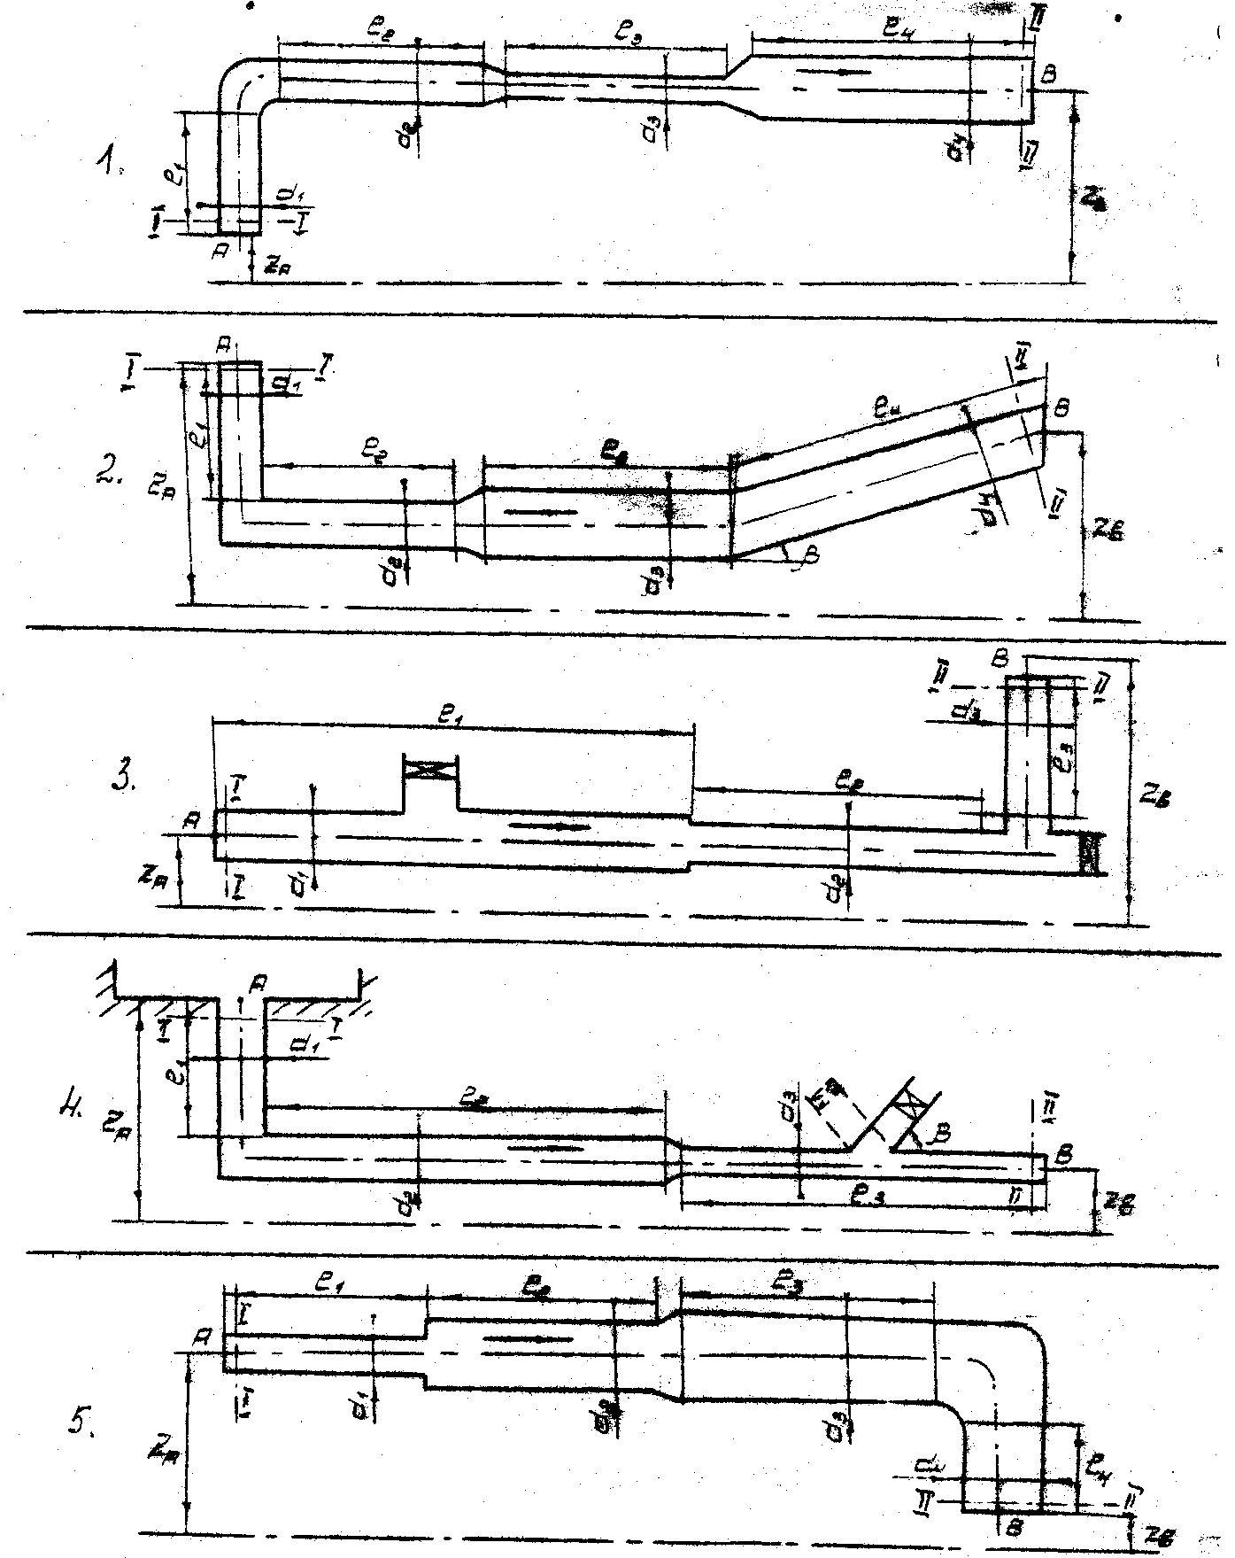

Схемы гидролиний для практической работы №12

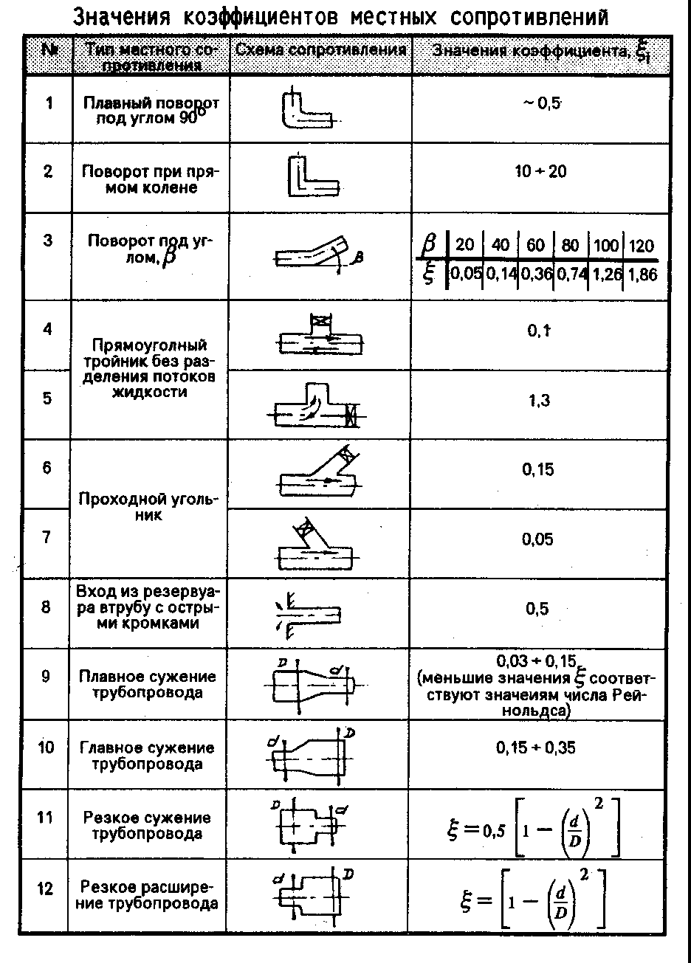

Таблица 4.4

Раздел 5. Гидравлический расчет трубопроводов
Гидравлический расчет трубопроводов производится для определения их геометрических размеров и потерь энергии на преодоление сопротивлений при течении по ним жидкости.
Для удобства расчета трубопроводы делят на простые и сложные. Простым называется трубопровод, состоящий из одной линии труб одинакового или разного сечения, но с одним и тем же расходом по пути. Всякие другие трубопроводы называются сложными.
С расчетной точки зрения различают трубопроводы короткие и длинные. Короткими трубопроводами называются те, в которых преобладают местные потери напора, а в длинных трубопроводах преобладают линейные потери.
При расчете трубопроводов возможны различные сочетания заданных и искомых величин. В общем случае можно рекомендовать следующий порядок расчета.
1.- Схема трубопровода разбивается на участки, отличающиеся один от другого характером или величиной сопротивлений.
2.-Устанавливаются исходные данные для отдельных участков и всей гидросети.
3.- Определяется расчетный диаметр проходного сечения для каждого участка трубопровода.
4.- На основе расчетных данных выбирается по ГОСТ труба для каждого участка.
5.- С помощью формул и таблиц определяются коэффициенты линейных и местных сопротивлений.
6.- Определяются потери давления на каждом участке.
Для механиков наиболее актуальной задачей является расчет трубопроводов объемного гидропривода. В объемном гидроприводе характерными участками гидросистемы являются всасывающий, напорный и сливной трубопроводы. Эти трубопроводы выполняют различные функции и к ним предъявляются различные требования.
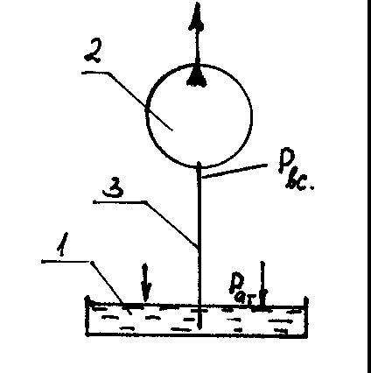
Всасывающий трубопровод соединяет емкость, в которой находится жидкость, с насосом. На рис.5.1 показана схема работы всасывающего трубопровода. На рисунке позиция 1 – емкость, 2 – насос, 3 – всасывающий трубопровод. При работе насоса на входе понижается давление до величиныР${}_{\text{вс}}$< Р${}_{\text{ат}}$. Под действием атмосферного давления жидкость поднимается по всасывающему трубопроводу в камеры насоса. Давление всасывания $Р_{\text{вс}}$по уравнению Бернулли зависит от скорости потока во всасывающей трубе. Чем больше скорость потока, тем меньше давление всасывания. При очень большой скорости потока давление на всасывании может опустится ниже
Рис.5.1 давления насыщенного пара ( Р${}_{\text{вс}}$< Р${}_{\text{нп}}$). В этом случае в системе всасывания начнется явление кавитации, и насос будет всасывать не жидкость, а ее пары. Чтобы исключить явление кавитации, скорость потока во всасывающем трубопроводе ограничивается. При расчете рекомендуется принимать V${}_{\text{вс}}$1,6 м/с.
Напорный трубопровод соединяет насос с гидродвигателем. По нему подается энергия в гидродвигатель для выполнения заданной работы. Потери давления в напорном трубопроводе будут снижать мощность, получаемую гидродвигателем. Чтобы оптимизировать эти потери, рекомендуется выбирать скорость потока в напорном трубопроводе в зависимости от давления в нем, в соответствии с таблицей 5.1
Таблица 5.1
Р${}_{н}$,МПа | 2,5 | 6,3 | 16 | 32 | 63 | 100
V${}_{н}$,м/с | 2 | 3,2 | 4 | 5 | 6,3 | 10
Сливной трубопровод предназначен для отвода жидкости из гидродвигателя в емкость. При движении в нем жидкость тоже будет испытывать сопротивление, на преодоление которого требуется затратить часть полезной мощности. В связи с этим, для уменьшения потерь давления в сливном трубопроводе , скорость потока в нем ограничивается. При расчете рекомендуется принимать V${}_{\text{сл}}≤$ 2 м/с.
Расчетный диаметр трубопроводов на участках определяется с учетом указанных рекомендаций по скорости потока. При этом используются формулы
Q = VS d${}_{\text{расч}}$=1,13$\sqrt{S}$ (5.1)
По расчетному диаметру по ГОСТ выбирается необходимая труба. При этом диаметр стандартной трубы не должен быть меньше расчетного. Условие выбора: d${}_{\text{ст}}$d${}_{\text{расч}}$
В таблице 5.2 приведены значения d${}_{\text{ст}}$для стальных труб по ГОСТ 13824-80
Таблица 5.2
d${}_{\text{ст}}$мм | 2,5 | 3 | 4 | 5 | 6 | 8 | 10 | 12 | 14 | 16 | 18
d${}_{\text{ст}}$мм | 20 | 22 | 25 | 28 | 32 | 36 | 40 | 45 | 50 | 56 | 63

После выбора трубы определяется фактическая скорость потока в ней
V${}_{ф}$=$\frac{Q}{S_{\text{ст}}}$ , где S${}_{\text{ст}}=\frac{{πd}_{{\text{ст}}^{2}}}{4}$ (5.2)
При дальнейшем расчете трубопроводов принимается фактическая скорость потока.
Определяется число Рейнольдса для каждого участка трубопровода.
По числу Рейнольдса по формулам из таблицы 4.1 определяется коэффициент гидравлического сопротивления λ для каждого участка.
Коэффициенты местных сопротивлений ξ берутся из таблицы.
После этого определяются потери давления на участках по формуле
ΔР = $\frac{{ρV}^{2}}{2}(λ\frac{L}{d}+\sum{}$ξ) (5.3)

Практическая работа №13

Рассчитать трубопроводы для типового гидропривода

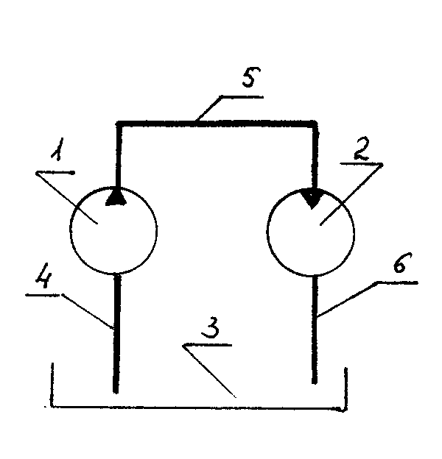
На рисунке показана простейшая схема объемного гидропривода. Насос 1 всасывает жидкость из емкости 3 через всасывающий трубопровод 4 и подает жидкость под давлением по напорному трубопроводу 5 в гидродвигатель 2. Жидкость из гидродвигателя сливается обратно в емкость через сливной трубопровод 6.
Исходные данные для расчета брать из таблицы 5.3. Использовать методику расчета, изложенную в разделе 5

Таблица 5.3
№ ва  рианта | Q  л/мин | ρ  кг/м${}^{3}$ | Р${}_{н}$  МПа | υ×10${}^{−6}$  м${{}^{2}}/с$ | L${}_{\text{вс}}$  м | ∑ξ${}_{\text{вс}}$ | L${}_{н}$,  м | ∑ξ${}_{н}$ | L${}_{\text{сл}}$,  м | ∑ξ${}_{\text{сл}}$
1 | 2,5 | 900 | 0,1 | 10 | 2 | 0,5 | 10 | 1 | 8 | 1
2 | 3,2 | 900 | 0,16 | 20 | 2 | 0,6 | 15 | 2 | 12 | 2
3 | 4 | 900 | 0,25 | 30 | 2 | 0,7 | 16 | 2,5 | 14 | 3
4 | 5 | 900 | 0,4 | 40 | 2 | 0,8 | 17 | 3 | 13 | 4
5 | 6,3 | 900 | 0,63 | 50 | 2 | 0,9 | 18 | 2 | 16 | 3
6 | 8 | 880 | 1 | 32 | 3 | 1 | 20 | 4 | 20 | 4
7 | 10 | 880 | 1,6 | 28 | 3 | 1,1 | 25 | 5 | 25 | 5
8 | 12,5 | 880 | 2,5 | 18 | 3 | 1,2 | 19 | 3,5 | 16 | 3
9 | 16 | 880 | 4 | 24 | 3 | 1,3 | 18 | 4 | 12 | 2
10 | 20 | 800 | 6,3 | 56 | 3 | 1,4 | 16 | 8 | 14 | 4
11 | 25 | 800 | 10 | 60 | 3 | 1,5 | 15 | 5 | 15 | 6
12 | 32 | 800 | 12,5 | 40 | 4 | 1,6 | 19 | 7 | 18 | 5
13 | 40 | 800 | 16 | 50 | 4 | 1,7 | 20 | 9 | 19 | 3
14 | 50 | 900 | 20 | 25 | 4 | 1,8 | 25 | 8 | 22 | 6
15 | 63 | 900 | 25 | 30 | 4 | 1,9 | 35 | 12 | 25 | 5
16 | 80 | 900 | 32 | 32 | 4 | 2 | 40 | 14 | 35 | 4
17 | 100 | 900 | 40 | 36 | 2 | 2,1 | 45 | 12 | 40 | 7
18 | 125 | 880 | 50 | 24 | 2 | 2,2 | 50 | 15 | 45 | 5
19 | 160 | 880 | 63 | 36 | 2 | 2,3 | 55 | 16 | 50 | 6
20 | 200 | 880 | 32 | 42 | 2 | 2,4 | 60 | 18 | 55 | 8
21 | 125 | 880 | 40 | 44 | 2 | 2,5 | 45 | 9 | 40 | 7
22 | 80 | 1000 | 25 | 1 | 3 | 2,6 | 35 | 7 | 30 | 5
23 | 50 | 1000 | 20 | 1,2 | 3 | 2,7 | 25 | 5 | 20 | 4
24 | 40 | 1000 | 16 | 1,6 | 3 | 2,8 | 30 | 6 | 25 | 3
25 | 32 | 1000 | 32 | 2 | 3 | 2,9 | 60 | 9 | 50 | 8

Дополнительно определить потери мощности в трубопроводах в процентах относительно общей мощности гидропривода. Результаты расчета занести в таблицу

Тип трубопровода | d${}_{\text{ст}}$,мм | V${}_{ф}$,м/с | ΔР,Па | ΔN,Вт | ΔN,%
всасывающий
напорный
сливной

Порядок расчета.
- Определить общую мощность гидропривода N.
- Определить d${}_{\text{расч}}$трубопроводов на каждом участке.
- Выбрать трубу по ГОСТ, таблица 5.2 (определить d${}_{\text{ст}}$).
- Определить фактическую скорость потока V${}_{ф}$на каждом участке гидросистемы.
- Определить число Рейнольдса для каждого трубопровода.
- Определить коэффициенты гидравлического сопротивления λ в трубах.
- Определить потери давления на каждом участке гидросистемы.
- Определить потери мощности в трубопроводах ΔN,Вт и ΔN%.
Контрольные вопросы.
1.За счет чего можно снизить потери давления в трубопроводах?
2.На что влияют потери давления в трубопроводах в гидроприводе?
Раздел 6. Истечение жидкости из отверстий и насадков.

6.1. Истечение жидкости из отверстия в тонкой стенке.
Задача об истечении жидкости из отверстий в практике встречается очень часто.
Иногда отверстие служит только для пропуска определенного расхода. В этом случае характер струи и форма отверстия не имеют существенного значения. В других случаях характер и форма струи являются главными элементами, как, например, в пожарном брандспойте или в гидромониторе. В этих устройствах струя должна не только нести достаточное количество жидкости, но, кроме того, быть сильной и компактной на значительной части своей длины. Это требование может обеспечить не всякое отверстие.
В объемном гидроприводе отверстия являются частью гидросистемы, и задача истечения жидкости из них сводится к определению скорости истечения и расхода жидкости. При этом отправным объектом расчетов является условное понятие малого отверстия в тонкой стенке.
Малым считается такое отверстие, диаметр которого менее 0,1 напора Н перед отверстием, что позволяет считать давление во всех точках этого отверстия одинаковым.
Отверстием в тонкой стенке называется такое отверстие в котором струя соприкасается только с входными кромками и не касается его боковых стенок. Этому условию может удовлетворять любое отверстие при определенной скорости истечения, а отверстие с острой входной кромкой удовлетворяет всегда.
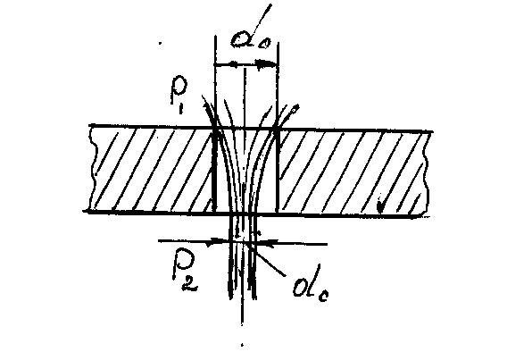
Практически во всех случаях при истечении из отверстия струя жидкости претерпевает значительные изменения. (Рис.6.1).Истечение жидкости через отверстие будет происходить при условии, если давление перед ним больше давления после него (Р${}_{1}$> Р${}_{2}$). Входная кромка в этом случае является местным сопротивлением и вызывает в потоке турбулентность. При этом частицы жидкости получают дополнительно поперечное движение к центру потока. чтоприводит к криволинейной траектории их
Рис.6.1 движения и в конечном итоге к сжатию струи
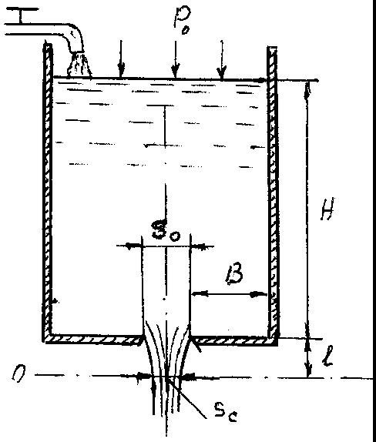
.Диаметр сечения струи после отверстия $d_{с}$меньше диаметра отверстия d${}_{о}$.Сжатие бывает двух видов: совершенное и несовершенное. Рассмотрим истечение жидкости из емкости через отверстие в дне (Рис.6.2) при постоянном напоре Н. При выходе струи из отверстия происходит ее сужение. Площадь живого сечения струи
S${}_{с}$меньше площади отверстия S${}_{о}$.Сжатие струи является одной из важнейших особенностей, характеризующих истечение жидкости из отверстийю
На небольшом расстоянии от круглого отверстия $ℓ$=(0,5 ÷ 1)d, (где d – диаметр отверстия) происходит выпрямление траекторий частиц и после этого они движутся практически почти параллельно. Струя сохраняет свою форму при истечении из круглого отверстия, сделанного в дне емкости. Сечение струи сильно преобразуется при вытекании из прямоугольного или треугольного отверстия. Это
Рис.6.2 явление называется инверсией струи.
На сжатие струи оказывает влияние близость отверстия к стенкам емкости. Сжатие называется совершенным, если на него не оказывают влияние стенки емкости. Это
имеет место, если стенки удалены от отверстия на расстояние В>3d. При совершенном сжатии живое сечение струи получается наименьшим. Сжатие называется несовершенным, если на него влияет близость стенок. Это имеет место при В<3d. При несовершенном сжатии сечение струи несколько больше, чем при совершенном.
Сжатие струи характеризуется коэффициентом сжатия
ε =$\frac{S_{с}}{S_{о}}$= $\frac{d^{2_{с}}}{d^{2_{о}}}$
откуда сечение сжатой струи
S${}_{с}$=εS${}_{о}$
Для малого отверстия теоретическая скорость истечения V${}_{т}$ вычисляется по формуле Торичелли. Фактическая скорость V${}_{ф}$будет несколько меньше, поскольку местное сопротивление, коим является входная кромка отверстия, снижает скорость струи.
Изменение скорости истечения в отверстии учитывается коэффициентом скорости
, φ =$\frac{V_{ф}}{V_{т}}$
С учетом вышесказанного, при истечении жидкости из отверстия в тонкой стенке расход в сжатом сечении струи будет иметь выражение
Q = εφS${}_{о}$$\sqrt{2\text{gH}}$= μS${}_{о}$$\sqrt{2\text{gH}}$, (6.1)
где μ = εφ – коэффициент расхода.
Коэффициенты ε, φ и μ зависят от числа Рейнольдса. При большом его значении (Rе>10${}^{4}$) эти коэффициенты практически постоянны и их средние значения равны:
ε = 0,64, φ = 0,97 и μ = 0,62. (6.2)
Таким образом, поток жидкости в отверстии в тонкой стенке теряет 38% мощности.
Необходимо заметить, что изменение формы входной кромки отверстия, например, закругление краев, приводит к увеличению коэффициента расхода.
При истечении жидкости из отверстия в вертикальной стенке в атмосферу при постоянном напоре Н (Рис.6.3а) все приведенные выше зависимости будут справедливы при условии, если диаметр отверстия d${}_{о}$<0,1Н.
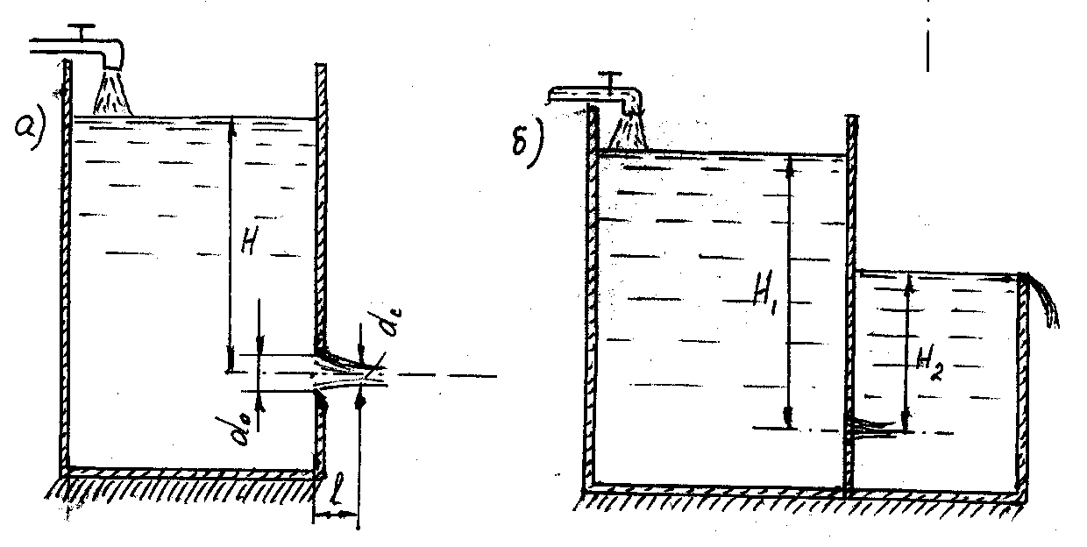

Рис.6.3
Если истечение происходит в заполненную емкость, то имеет место истечение под уровень (Рис.6.3б). В этом случае в выходящей из отверстия струе давление отлично от атмосферного и формула расхода примет вид
Q = μS${}_{о}$$\sqrt{2g(Н_{1}−Н_{2}})$, (6.3)
где Н${}_{1}$и Н${}_{2}$- разность уровней свободных пов
ерхностей в емкостях.
Истечение при переменном напоре (жидкость в емкость не добавляется), в отличие от рассмотренных случаев, происходит под действием непрерывно изменяющегося напора, а следовательно при изменяющихся скорости и давлении
При решении таких задач процесс истечения разделяют на малые промежутки времени, в течение которых можно считать движение жидкости установившемся (скорость и давление в струе не зависят от времени истечения)
Задача обычно сводится к определению времени опорожнения или наполнения емкости.
С достаточной точностью его можно рассчитать по формуле
t= $\frac{W}{{μS}_{о}\sqrt{2g0,\text{25}H}}$, (6.4)
где W –объем вытекающей жидкости;
S${}_{о}$- площадь сечения отверстия;
Н – напор жидкости перед началом истечения.
6.2. Истечение жидкости из насадков.
Отверстия в тонкой стенке имеют наименьшую пропускную способность. В инженерных задачах всегда требуется получение максимального расхода через заданное сечение отверстия. Для этого применяются специальные патрубки, называемые насадками. Насадок представляет собой короткую трубу различной формы, у которой длина и диаметр входного отверстия имеют соотношение $ℓ$=(3 ÷ 4)d. Расход жидкости через насадок значительно больше, чем через отверстие. Применяются различные типы насадков (Рис.6.4). Каждый тип имеет свою область применения и отличается определенным коэффициентом расхода.
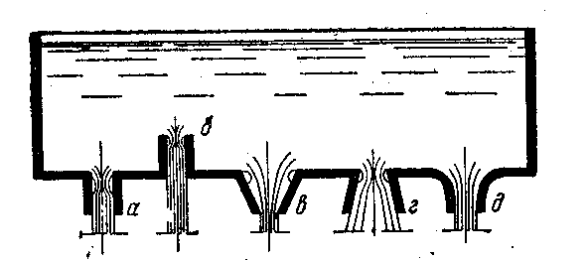
На рис.6.4 показаны схемы наиболее применяемых насадков: а) внешний цилиндрический, б) внутренний цилиндрический (насадок Борда), в) конический сходящийся (конфузор), г) конический расходящийся (диффузор) и д) коноидальный.
Принцип действия насадка можно рассмотреть на примере внешнего цилиндрического, схема действия
Рис. 6.4 которого показана на рис.6.5.
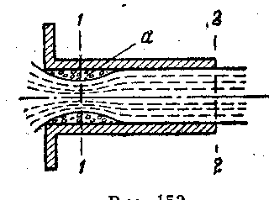
Жидкость, устремляясь в насадок, на входе образует сжатую струю, живое сечение которой меньше сечения насадка. На основании уравнения неразрывности потока можно утверждать, что скорость в узком сечении 1-1 будет больше, чем в широком сечении 2-2. Следовательно, на основании уравнения Бернулли, давление в области сужения будет ниже, чем на выходе из насадка. Если истечение происходит в атмосферу, то в области сужения давление будет меньше атмосферного, т.е. вакуум. Этим и обусловливается всасывающая способность
Рис. 6.5 насадка, благодаря чему расход через него больше, чем через отверстие. При правильно выбранных геометрических и режимных параметрах насадка поток на выходе соприкасается с боковыми стенкам и коэффициент сжатия струи ε =1. Благодаря этому, коэффициент расхода у насадков больше, чем у отверстия. Следует заметить, что коэффициент расхода в насадках относится к выходному отверстию, а не к входному.
В различных насадках истечение жидкости имеет особенности, вследствие чего они имеют разные коэффициенты расхода
В таблице 6.1 приведены коэффициенты расходов для насадков, показанных на рис.6.4.

Таблица 6.1
Тип насадка | Внешний  цилиндрический | Внутренний  цилиндрический | Конический  сходящийся | Конический  расходящийся | коноидальный
μ | 0,82 | 0,71 | 0,946 | 0,45 | 0,98

Внутренний цилиндрический (насадок Борда) Рис.6.6 имеет несколько меньший коэффициент расхода, чем внешний.
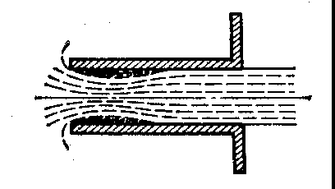
Это обусловливается тем, что в нем наблюдается более резкое внезапное расширение потока и, как следствие, большее местное сопротивление. Он находит широкое применение в заборных устройствах, когда надо избавиться от механических примесей при заборе жидкости из емкости.
В коническом сходящемся насадке (Рис.6.7) на выходе
Рис. 6.6
наблюдается дополнительное сжатие струи, что влечет за собой, с одной стороны увеличение коэффициента скорости, а с другой стороны уменьшение коэффициента сжатия. Поэтому при малых углах конусности коэффициент расхода сначала увеличивается и, достигнув максимума при угле 13${}^{0}{\text{24}}^{ }$ , начинает убывать.
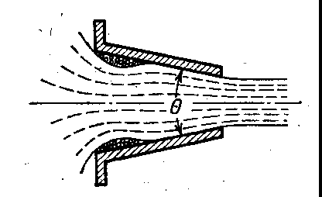
Этот насадок применяется там, где требуется получить компактную и дальнобойную струю, например, в пожарных брандспойтах и гидромониторах.
В коническом расходящемся насадке (Рис. 6.8) образуется вакуум, почти вдвое больший, чем в цилиндрическом при равных условиях. Это объясняется тем, что живое сечение потока на выходе намного больше,
Рис.6.7
чем в сжатом сечении. Поэтому всасывающая способность конического расходящегося насадка значительно больше, чем цилиндрического. Вследствие высокого вакуума, срыв истечения (отрыв потока от стенок) в расширяющемся насадке происходит при меньшем напоре, чем в цилиндрическом.
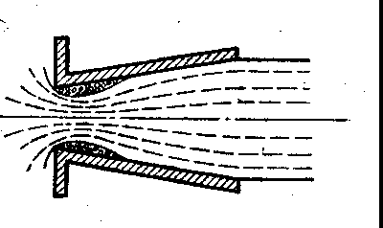
На срыв истечения оказывает влияние угол конусности, а также форма входной кромки. В таблице 6.1 указан коэффициент расхода насадка при закругленных кромках отверстия и угле конусности 5${}^{0}$. Достоинством диффузоров является то, что они обусловливают наименьшую энергию, уносимую потоком. Диффузоры применяются для получения вакуума в карбюраторах, эжекторах и других устройствах, а также в качестве «отсасывающих труб»
Рис.6.8 гидравлических турбин.
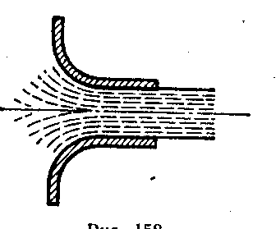
Коноидальными насадками (Рис.6.9)называются насадки, имеющие форму струи, вытекающей из отверстия. В этих насадках внутреннее сжатие оказывается наименьшим, внешнее сжатие отсутствует и коэффициенты скорости и расхода оказываются выше, чем у остальных типов насадков. Несмотря на это они применяются реже из-за технологической сложности изготовления.

Рисю.6.9
Практическая работа №14

Определить время истечения жидкости из емкости через отверстие и насадок.
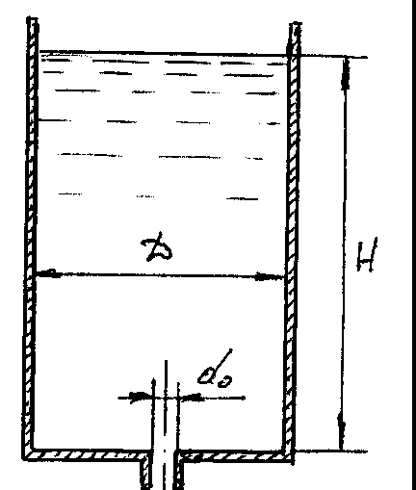
Круглая емкость диаметром D наполнена водой до уровня Н. В дне емкости сделано отверстие диаметром $d_{о}$.При истечении через него жидкость контактирует только с входными кромками. Определить время, за которое вытечет вся жидкость. Затем к емкости приваривается насадок с диаметром d${}_{о}$на выходе. Емкость опять заполняется до заданного уровня, а истечение происходит уже из насадка. Определить время истечения всего объема жидкости через насадок.
Сравнить полученные результаты.
Исходные данные для расчета приведены в таблице 6.2
Расчет производить по формулам, изложенным в разделе 6.
Таблица 6.2
№  вар. | D,  м | d${}_{о}$,  мм | Н,  м | Тип насадка  № рисунка | №  вар. | D,  м | d${}_{о}$,  мм | Н,  м | Тип насадка  № рисунка
1 | 5 | 50 | 5 | 6.5 | 13 | 8 | 80 | 5 | 6.7
2 | 4 | 60 | 3 | 6.5 | 14 | 6 | 100 | 4 | 6.7
3 | 3 | 40 | 2 | 6.5 | 15 | 4 | 60 | 5 | 6.7
4 | 6 | 70 | 5 | 6.5 | 16 | 3 | 50 | 4 | 6.8
5 | 8 | 80 | 6 | 6.5 | 17 | 5 | 60 | 3 | 6.8
6 | 4 | 20 | 3 | 6.6 | 18 | 3 | 45 | 2 | 6.8
7 | 10 | 100 | 5 | 6.6 | 19 | 5 | 70 | 3 | 6.8
8 | 8 | 60 | 2 | 6.6 | 20 | 6 | 80 | 4 | 6.8
9 | 5 | 40 | 6 | 6.6 | 21 | 5 | 60 | 2 | 6.9
10 | 4 | 50 | 6 | 6.6 | 22 | 4 | 50 | 3 | 6.9
11 | 6 | 80 | 5 | 6.7 | 23 | 3 | 30 | 2 | 6.9
12 | 7 | 85 | 4 | 6.7 | 24 | 4 | 40 | 3 | 6.9

Контрольные вопросы.
- Какое отверстие считается «отверстием в тонкой стенке»?
- Чему равен коэффициент расхода через отверстие в тонкой стенке?
- Какая труба может считаться насадком?
- Почему расход жидкости через насадок больше, чем через отверстие?

Содержание

Раздел 1. Физические свойства жидкости…………………………………………….……….3 Практическая работа № 1…………………………………………………………………….…9
Практическая работа № 2……………………………………………………... ……………. 10
Раздел 2. Гидростатика…………………………………………………………………………12
Практическая работа № 3…………………………………………………………………..…..11
Практическая работа № 4………………………………………………………………………11
Практическая работа № 5………………………………………………………………………17
Практическая работа № 6………………………………………………………………...…….18
Практическая работа №7……………………………………………………………………….18
Практическая работа № 8………………………………………………………………………19
Практическая работа № 9………………………………………………………………………21
Раздел 3. Гидродинамика………………………………………………………………………22
Практическая работа № 10………………………………………………………………….….26
Практическая работа № 11……………………………………………………………………..27
Раздел 4. Гидравлические сопротивления………………………………………………… ....28
Практическая работа № 12……………………………………………………………………..33
Раздел 5. Гидравлический расчет трубопроводов……………………………………………35
Практическая работа № 13……………………………………………………………………..36
Раздел 6. Истечение жидкости из отверстий и насадков…………………………………….38
Практическая работа № 14……………………………………………………………………..42

